í
Univerzita palackého v olomouci
pedagogická fakulta
Algologický průzkum planktonních společenstev Novomlýnských nádrží
Bakalářská práce
Bc. Tereza Svěchotová

Vedoucí práce: Mgr. Eva Jahodářová, Ph.D.
Katedra biologie
Program: Přírodopis a environmentální studia se zaměřením na vzdělávání
Olomouc 2023


Bibliografický záznam
Autor: Bc. Tereza Svěchotová
Pedagogická fakulta
Univerzita Palackého
Katedra biologie
Název práce: Algologický průzkum planktonních společenstev Novomlýnských nádrží
Studijní program: Přírodopis a environmentální studia se zaměřením na vzdělávání
Vedoucí práce: Mgr. Eva Jahodářová, Ph.D.
Konzultant: Mgr. Jana Růžičková, Ph.D.
Rok: 2023
Počet stran: 91 + 11
Klíčová slova: Novomlýnské nádrže, algologický výzkum, sinice, řasy, umělé nádrže, vodní květ

Bibliographic record
Author: Bc. Tereza Svěchotová
Faculty of Education
Palacký University
Department of Biology
Title of Thesis: Algological survey of planktic communities of Nové Mlýny reservoirs
Degree Programme: Natural history and environmental education: teaching focus
Supervisor: Mgr. Eva Jahodářová, Ph.D.
Consultant: Mgr. Jana Růžičková, Ph.D.
Year: 2023
Number of Pages: 91 + 11
Keywords: Nové Mlýny reservoirs, algological research, cyanobacteria, algae, artificial reservoirs, water bloom

Abstrakt
Bakalářská práce se zabývá algologickým výzkumem fytoplanktonu Novomlýnských nádrží. Fytoplankton je planktonní společenstvo fotosyntetizujících mikroorganismů žijících ve vodním sloupci. Cílem práce bylo zhodnotit druhovou diverzitu organismů
a pomocí kvantitativního výzkumu určit kvantitu jednotlivých taxonomických skupin. Dalším cílem bylo srovnat variabilitu druhové diverzity a diverzity vyšších taxonomických jednotek během jednoho vegetačního období za pomoci vhodných statistických metod. Na jednotlivých odběrových lokalitách byly měřeny fyzikálně-chemické parametry vody (pH, konduktivita a teplota vody). V průběhu roku 2021 byly provedeny tři odběry na devíti místech nádrží. Bylo determinováno celkem 99 taxonů sinic a řas, z toho 15 zástupců sinic, 5 krásnooček, 49 rozsivek, 28 zelených řas a 2 taxony zástupců z jiných skupin (například skrytěnky). Nejpočetnějšími skupinami byly rozsivky v měsíci květnu a sinice v měsíci červenci i srpnu. Z výsledků bylo prokázáno, že na určené počty taxonů měly významný vliv právě tři faktory: měsíc sběru (květen, červenec nebo srpen), typ nádrže (Horní, Střední nebo Dolní nádrž) a pH. Na celkově spočítané počty organismů v rámci kvantitativního stanovení měly vliv dva faktory: měsíc sběru (květen, červenec nebo srpen) a typ biotopu (obec, vegetace nebo splav).
Abstract
The bachelor thesis focuses on the algological research of phytoplankton of the Nové Mlýny reservoirs. Phytoplankton is a planktonic community of photosynthetic microorganisms living in the water column. The aim of the thesis was to evaluate the species diversity of organisms and to determine the quantity of individual taxonomic groups through quantitative research. Another goal was to compare the variability of species diversity and diversity of higher taxonomic units during one vegetation period using suitable statistical methods. Physico-chemical parameters of water (pH, conductivity, and water temperature) were measured at each sampling location. Three samplings were carried out at nine locations in the reservoirs during the year 2021. A total of 99 taxa of cyanobacteria and algae were identified, including 15 representatives of the cyanobacteria, 5 euglenoids, 49 diatoms,
28 green algae, and 2 taxa of representatives from other groups of algae (e.g. Cryptophyta). The most abundant groups were diatoms in May and cyanobacteria in July and August. From the results, it was shown that three factors had a significant effect on the determined numbers of taxa: month of collection (May, July or August), type of reservoir (Upper, Middle or Lower tank) and pH. Two factors influenced the overall numbers of organisms counted in the quantitative determination: month of collection (May, July or August) and habitat type (municipality, vegetation or raft).

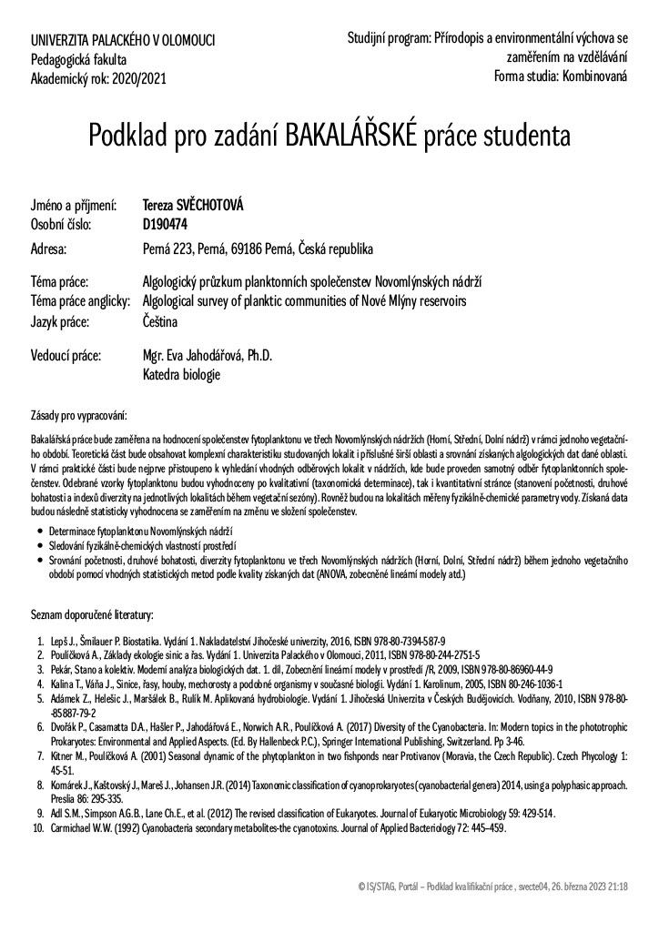

Čestné prohlášení
Prohlašuji, že jsem svoji bakalářskou práci vypracovala samostatně pod vedením vedoucího práce s využitím informačních zdrojů, které jsou v práci citovány.
V Olomouci, 6.4. 2023 ....................................... Bc. Tereza Svěchotová


Poděkování
Ráda bych touto cestou poděkovala vedoucí mé práce paní Mgr. Evě Jahodářové, Ph.D. za její cenné rady, trpělivost, ochotu, čas, který mi věnovala a odborné vedení při zpracování mé bakalářské práce. Dále bych ráda poděkovala své konzultantce paní Mgr. Janě Růžičkové, Ph.D. za pomoc při statistickém vyhodnocení mé práce a jejího odborného vedení. Poděkování také patří paní Mgr. Markétě Letákové, Ph.D. za pomoc při determinaci rozsivek. V neposlední řadě musím poděkovat své rodině a přátelům, kteří mě podporovali a pomáhali mi po celou dobu mého studia.

Obsah
Seznam obrázků 15
Seznam tabulek 16
Seznam příloh 17
Seznam pojmů a zkratek 18
1 Úvod 19
2 Cíle práce 20
3 Umělé vodní nádrže 21
3.1 Historie vodních nádrží v České republice 21
3.2 Přehrada 22
3.3 Trofie vodních nádrží 24
4 Charakteristika způsobu života sinic a řas 28
4.1 Fytoplankton 29
4.2 Bentos sladkých vod 31
4.3 Antropogenní vliv 31
5 Základní charakteristika vybraných skupin řas a sinic 34
5.1 Sinice 34
5.2 Řasy 36
6 Praktická část 39
6.1 Novomlýnské nádrže 39
6.2 Odběrové lokality 40
6.3 Odběr fytoplanktonu 46
6.4 Tvorba trvalých preparátů 46
6.5 Kvantitativní stanovení fytoplanktonu 47
6.6 Analýza dat 48
7 Výsledky 49
7.1 Fyzikálně-chemické parametry vody 49
7.2 Kvalitativní stanovení fytoplanktonu 53
7.3 Lineární modely 64
7.4 Sezónní dynamika fytoplanktonu 68
8 Diskuze 73
8.1 Fyzikálně-chemické parametry vody 73
8.2 Trofie vody 74
8.3 Sezónní dynamika a nalezené druhy 76
9 Závěr 79
Použité zdroje 81
Příloha 1 Měření fyzikálně chemických podmínek vody v daných měsících roku 2021 94
Příloha 2 Kvalitativní stanovení fytoplanktonu 96
Příloha 3 Obrazové tabule 97
Příloha 4 Kvantitativní stanovení fytoplanktonu 102
Příloha 5 Procentuální zastoupení jednotlivých skupin řas a sinic 104

Seznam obrázků
Obr. 1: Sinicový vodní květ …………………………………………….…………………27
Obr. 2: Nepohlavní rozmnožování sinic ……………………………………………..……35
Obr. 3: Mapa zkoumané oblasti ...……………………………………………….…….…..42
Obr. 4: Odběrové lokality na horní nádrži A, B: obec Pasohlávky (O1); C, D: splav Mušov (S1); E, F: Horní vegetace………………..………………….…………………………….43
Obr. 5: Odběrové lokality na střední nádrži A, B: obec Strachotín (O2); C, D: splav Věstonice (S2); E, F: Střední vegetace (V2).…………….….…………………………..…44
Obr. 6: Odběrové lokality na dolní nádrži A, B: obec Pavlov (O3); C, D: splav Milovice (S3); E, F: Dolní vegetace (V3).…………………...……………………..……………..…45
Obr. 7: Hodnoty pH vody zaznamenané na Novomlýnských nádržích v průběhu vegetační sezóny roku 2021 na všech lokalitách sběru ………………………………………….…....50
Obr. 8: Hodnoty konduktivity vody zaznamenané na Novomlýnských nádržích v průběhu vegetační sezóny roku 2021 na všech lokalitách sběru ……………………………………51
Obr. 9: Hodnoty teploty vody zaznamenané na Novomlýnských nádržích v průběhu vegetační sezóny roku 2021 na všech lokalitách sběru ……………………………………52
Obr. 10: Vývoj počtu taxonů sinic v jednotlivých lokalitách během vegetačního období na všech lokalitách sběru……………………………………………………………………...61
Obr. 11: Vývoj počtu taxonů zelených řas v jednotlivých lokalitách během vegetačního období na všech lokalitách sběru …………………………...……………………………..62
Obr. 12: Vývoj počtu taxonů rozsivek v jednotlivých lokalitách během vegetačního období na všech lokalitách sběru …………………………………………...……………………..63
Obr. 13: Závislost počtu taxonů na významném prediktoru – typ nádrže ……….…………65
Obr. 14: Závislost počtu taxonů na významném prediktoru – měsíc sběru ………..……….65
Obr. 15: Závislost počtu taxonů na významném prediktoru – pH ………………………....66
Obr. 16: Závislost počtu organismů na významném prediktoru – měsíc sběru ……….……67
Obr. 17: Závislost počtu organismů na významném prediktoru – typ biotopu ………….....68
Obr. 18: Procentuální zastoupení skupin fytoplanktonu v měsíci květnu na všech lokalitách sběru …………………………………………………………………………....…………69
Obr. 19: Procentuální zastoupení skupin fytoplanktonu v měsíci červenci na všech lokalitách sběru ……………………………………………………………………..………..………70
Obr. 20: Procentuální zastoupení skupin fytoplanktonu v měsíci srpnu na všech lokalitách sběru…………………………………………………………………………..…….……..71

Seznam tabulek
Tab. 1: Rozdělení malých vodních nádrží dle funkčního hlediska ………………….……..23
Tab. 2: Rozdělení trofie dle koncentrace fosforu ve vodě …………………………….…...26
Tab. 3: Rozdělení planktonu podle velikostí ………………………………..……….…....28
Tab. 4: Základní taxonomické rozdělení sinic dle Komárek et al. (2002)……………….....36
Tab. 5: Přehled základních skupin řas ………………………………………………..……37
Tab. 6: GPS souřadnice lokalit sběru ……………………………………………………...41
Tab. 7: Seznam nalezených taxonů sinic a řas v měsíci květnu 2021 ……………………...53
Tab. 8: Seznam nalezených taxonů sinic a řas v měsíci červenci 2021 ……………………55
Tab. 9: Seznam nalezených taxonů sinic a řas v měsíci srpnu 2021 ………………….........58
Tab. 10: ANOVA tabulka typu 1 pro počet taxonů ……………………………..…………64
Tab. 11: ANOVA tabulka typu 1 (sekvenční tabulka) pro počet organismů …………........66
Tab. 12: Průměrné procentuální zastoupení skupin fytoplanktonu v květnovém období .....69
Tab. 13: Průměrné procentuální zastoupení skupin fytoplanktonu v červencovém období..71
Tab. 14: Průměrné procentuální zastoupení skupin fytoplanktonu v srpnovém období .......72

Seznam příloh
PŘÍLOHA 1 Měření fyzikálně chemických podmínek vody ………………………...….. .86
PŘÍLOHA 2 Kvalitativní stanovení fytoplanktonu …………………………………….…87
PŘÍLOHA 3 Obrazové tabule ……………………………..……………………………...88
PŘÍLOHA 4 Kvantitativní stanovení fytoplanktonu ……………………………….….…..94
PŘÍLOHA 5 Procentuální zastoupení jednotlivých sinic a řas ……………...……….……96

Seznam pojmů a zkratek
CHKO – chráněná krajinná oblast
ORP – obec s rozšířenou působností
PtBs – perzistentní organické polutanty

Úvod
Jako téma své bakalářské práce jsem si vybrala algologický průzkum planktonních společenstev Novomlýnských nádrží na Jižní Moravě. Algologie jinak také fykologie je věda zabývající se studiem sinic a řas, které jsou spjaty s vodním prostředím. Tyto mikroskopické organismy můžeme nalézt jak ve vodách slaných, tak sladkých, ale také na vlhkých místech, kosmopolitně po celém světě.
Sinice byly první autotrofní organismy na zemi, které stály za vznikem života na naší planetě (Sergeev et al., 2002; Poulíčková, 2011) a svou stavbou jsou řazeny mezi prokaryontní organismy. Spolu s řasami patří mezi primární producenty na nejnižší úrovni potravinového řetězce se schopností fotosyntézy. Tu získaly procesem zvaným endosymbióza, kdy došlo k pohlcení sinice primitivní eukaryotickou buňkou, vznikl chloroplast řas a rostlin (Mechela et al., 2019). Současně mají tyto organismy schopnost produkovat biologicky aktivní látky, jejichž potenciál člověk v dnešní době hojně studuje
a využívá. Poslední studie dokazují, že jsou řasy schopny bojovat proti některým typům rakoviny (např. rakovina plic) (Saadaoui et al., 2020) nebo mohou ovlivnit virové onemocnění COVID-19 ve formě doplňků stravy (Ratha et al., 2021).
Detailnějším algologickým průzkumem v lokalitě Novomlýnských nádrží, které by popisovaly tuto oblast z hlediska fykologie, se doposud zabývalo jen velmi málo vědeckých prací (Heteša & Marvan, 2009; Žáková, 2017), a proto jsem se rozhodla, že se pokusím této problematice blíže věnovat.

Cíle práce
Hlavní cíle této bakalářské práce jsou:

- vypracování rešerše o významu vodních děl s ohledem na fytoplankton a zájmovou lokalitu Novomlýnských nádrží
- sledování vývoje fyzikálně-chemických vlastností prostředí na vytipovaných odběrových lokalitách
- sběr a determinace fytoplanktonu
- srovnání početnosti a druhové bohatosti fytoplanktonu pomocí vhodných statistických metod, včetně zhodnocení potenciálního vlivu vybraných podmínek prostředí (např. typ biotopu, měsíc v roce, teplota vody)

Umělé vodní nádrže
Umělé vodní nádrže vznikaly již před několika tisíci lety, kdy lidé začali přemýšlet nad podstatou využití vody k základním lidským potřebám. Mezi tyto potřeby dodnes řadíme převážně zavlažování zemědělských ploch nebo schopnost změny průtoku ve vodních tocích, které zabraňují nedostatku srážek v letním či suchém období (Vaněk, 2012).
Ve vodohospodářské terminologii se rozlišuje několik pojmů – přehrada, rybník, vodní nádrž, jez aj. Přehrady (údolní nádrže) jsou umělé hrazené hluboké vodní nádrže s velkou průtočností. Mají přechodný charakter mezi tekoucí a stojatou vodou. Přehrady vytvářejí prostor pro skladování vody k pozdější spotřebě nebo k ochraně proti záplavám (Kubíček & Zelinka, 1982; Poulíčková, 2011).

Historie vodních nádrží v České republice
V České republice jsou vodní nádrže nedílnou součástí kulturní krajiny. Na našem území byly jako první vybudovány umělé nádrže – rybníky před více než tisíci lety. Prvotní písemné zprávy o rybnících v Čechách jsou dochovány z roku 1115 v listině Kladrubské. Na výstavbách rybníků se nejdříve podílely duchovní řády, později i šlechtické rody (Hurt, 1960; Svoboda, 2007). K velkému nárůstu výstavby docházelo za vlády Karla IV. V průběhu 15. století zájem o výstavby rybníků klesal, z důvodu husitských válek (Janda, 1997).
Zlom nastal kolem roku 1475, kdy se k moci dostal rod Rožmberků, a právě ten
o znovuobnovení rybnikářství usiloval (Janda, 1997). Spolu s významným rodem Pernštejnů v 16. století v Polabí v jižních Čechách vybudovaly síť rozsáhlých rybničních soustav. V té době bylo v českých zemích 180 tisíc hektarů rybníků s celkovou retenční kapacitou
2,4 miliard m³ vody. Rybníky přispívaly k rozvoji obchodu se sousedními zeměmi a byly vyváženy a prodávány na trzích ve velkých městech, například ve Vídni a v Pasově
(Juračka, 2012).
Zvyšování povědomí o technických poznatcích výstaveb nádrží a rybníků vedlo k budování vysokých zemních hrází nebo výstavbě rybníků na hůře zpřístupněné půdě
(např. v močálech) (Juračka, 2012).
Poslední rozkvět rybnikářství zažívalo od poloviny 19. století, díky profesoru Karlovy univerzity Antonínu Friči. Ten pomocí moderních technologií obnovil řadu rybníků, které byly zničeny po velkých povodních v roce 1890 (Šálek, 1996).
V současnosti rybníky a vodní nádrže zaujímají asi 81 tis. hektarů plochy (Pokorný et al., 2006), účelně slouží zejména k rekreaci, chovu ryb nebo ptáků, sportovnímu rybaření nebo také k dočišťování odpadních vod (Poulíčková, 2011).

Přehrada
Mezi základní funkce uměle vytvořených nádrží patří především zásobní nebo ochranná, některé nádrže pak mohou plnit více funkcí najednou. V České republice se nachází nádrže víceúčelové, které umožňují splnění většího množství potřeb. Mohou sloužit k rybolovu, rekreaci, výrobě energie (vodní elektrárny) nebo jako zásobárna vody atd. (Broža, 2005).

Rozdělení vodních nádrží v České republice
V České republice se nachází asi okolo 25 000 těchto děl, které můžeme dělit např. dle vzniku, umístění, funkce nádrže (tabulka 1) nebo velikosti. Dle velikosti jsou pak nádrže vymezeny na tzv. velké vodní nádrže a malé vodní nádrže, které se liší v objemu přijaté vody v nádrži.
Velká vodní nádrž je specifikována tím, že objem nádrže po hladinu ovladatelného prostoru (normální hladinu) je větší než 2 mil. m³ vody (Doležal et al., 2011). Většina vodních nádrží v České republice, včetně zkoumané oblasti Novomlýnských nádrží, patří do skupiny velkých vodních nádrží. Ty jsou nejčastěji víceúčelové a jejich primární funkce je zásobní. Dále mohou plnit stejné funkce jako malé vodní nádrže.
Mezi malé vodní nádrže řadíme dle normy ČSN 75 2410 „Malé vodní nádrže“ účinné ke dni 1.5.2011 (ČSN 75 2410 „Malé vodní nádrže“) ty, které splňují dvě základní podmínky:
- objem nádrže po hladinu ovladatelného prostoru (normální hladinu) není větší než
2 mil. m³ vody
- největší hloubka nádrže nepřesahuje 9 metrů (hloubka je počítána ode dna k maximální hladině).
V dostupné literatuře (Šálek, 1996; Herynek & Tlapák, 2002) je uvedeno rozdělení velkých i malých vodních nádrží z funkčního hlediska, viz tabulka 1.

Tab. 1: Rozdělení vodních nádrží dle funkčního hlediska (dle Pavlica, 1964; Šálek, 1987; Šálek, 1996)
Typ nádrže | Hlavní funkce
Zásobní nádrže | Tvoří pohotovou zásobárnu vody v případě jejího nedostatku. Zajišťují vodu pitnou i závlahovou.
Ochranné retenční nádrže | Ochrana údolí pod nádrží před záplavami, zachycení povodňových průtoků a zmírnění destrukce.
Stabilizační nádrže | Zajišťují přírodní čistění vody. Upravují vlastnosti vody, dočišťují a znovu využívají znečištěnou a odpadní vodu.
Hospodářské nádrže | Víceúčelové nádrže, slouží k závlahám zemědělských pozemků, k zadržení vody v době sucha, jako součást čistíren odpadních vod, dále mají účel rekreační, protipožární nebo hygienický.
Asanační nádrže | Využívají se k revitalizaci a rekultivaci umělých depresí.
Malé účelové nádrže | Hlavní funkcí je akumulace vody pro různé způsoby následného využití.
Krajinotvorné nádrže | Zařazujeme mezi základní složky krajinného prostředí, podílí se na vývoji, tvorbě a vzhledu celé krajiny.
Rybochovné nádrže | Využívají se pro chov ryb. V odborné terminologii bychom mohli popsat rybochovnou nádrž termínem rybník.
Rekreační nádrže | Využívají se pro rekreaci turistů. Mohou být rozděleny do dvou základních skupin – přírodní koupaliště a uměle vytvořená koupaliště (bazény).
Nádrže na ochranu biotopů | Jedná se o speciálně vytvořené nádrže, jejichž hlavní funkcí je ochrana ohrožených druhů rostlin a živočichů, s důrazem na ochranu mokřadních rostlin a obojživelníků. Vytvářejí optimální prostředí a zároveň přispívají k rozvoji diverzity ohrožených druhů.

Dle Fialy et al. (1980) mohou být nádrže členěny podle způsobu napájení:
- dešťové
- průtočné (říční)
- napájené (boční)
- pramenné
Podle polohy v krajině je možné vodní nádrže dělit na: polní, luční, návesní, lesní
a rašelinné (Just et al., 2020).

Trofie vodních nádrží
Vodní nádrže jsou v poslední době vystaveny velkému znečištění, které je způsobeno různými vlivy např. vyšší dopravou, zvyšující se urbanizací měst i okolních vesnic nebo zvýšenou těžbou a zpracováním chemických materiálů nebo i znečištění zapříčiněné organickými zbytky a jílovými částicemi. Tímto může docházet ke změně složení vegetace v nádrži. Kromě těchto aspektů může trofii ovlivnit i chov ryb a další faktory související s geomorfologickými aspekty (Lellák & Kubiček, 1991; Adámek et al., 2010).
V posledních desetiletích se projevuje všeobecná akcelerace procesu eutrofizace, která je způsobena indukovanou, lidskou činností (Lellák & Kubíček, 1991), dále může zvyšující se eutrofizace vznikat i přirozeně (Smith et al., 1999; Kočí et al., 2000).

Eutrofizace
Eutrofizace je uměle nebo přirozeně navozený stav prostředí, který je vyvolán zvyšováním obsahu anorganických i organických živin ve stojatých a tekoucích vodách (Smith et al., 1999). Je způsobena zatížením vod živinami bohatými na dusík (zejména ve formě dusičnanů nebo dusitanů) a fosfor (ve formě fosforečnanů) (Smith et al., 1999; Kočí et al., 2000).
Eutrofizaci můžeme rozdělovat do dvou hlavních skupin, podle způsobu vzniku (Kočí et al., 2000):
- Přírodní eutrofizace: je zapříčiněna uvolňováním dusíku a fosforu, případně silikátů, z půdy, sedimentů a odumřelých vodních organizmů.
- Umělá eutrofizace: je způsobena intenzivní zemědělskou výrobou, výhradně splachy z polí, dále používáním polyfosforečnanů v pracích a čisticích prostředcích a zvýšenou produkcí komunálních odpadních vod a odpadů fekálního charakteru.
Rozdělení vod podle stupně trofie
Stupeň trofie vody se určuje dle parametrů: průhlednost a barva vody, chemismus vody, obsah kyslíku v letním i zimním období nebo produkci makrofyt, fytoplanktonu
a zoobentosu (Heteša & Soukup, 1994).
V literatuře je rozlišováno několik stupňů trofie například podle množství fosforu na jeden litr vody, uvedeno v tabulce 2 (Nowack, 2003). Dle Hartman et al. (2005) může být dalším ukazatelem trofie množství chlorofylu a.

Tab. 2: Rozdělení trofie dle koncentrace fosforu ve vodě (Kočí et al., 2000; Khan &Ansari, 2005)
Stupeň trofie | Množství fosforu ve vzorku  [μg·l⁻¹] | Úživnost
oligotrofní | < 10 | slabě úživné
oligo-mesotrofní | 10 - 20 | slabě až středně úživné
mesotrofní | 20 - 50 | středně úživné
eutrofní | 50 - 100 | silně úživné
hypertrofní | > 100 | vysoce úživné

Důsledky eutrofizace vodního prostředí
Zvýšená eutrofizace se projeví pravidelným masovým rozvojem vodního květu sinic (sinicový květ, uveden na obrázku 1) či vegetačního zbarvení způsobeného přemnožením zelených řas nebo rozsivek (Kočí et al., 2000). Mezi další důvody zvýšené eutrofizace lze zařadit změnu chemismu vody (změna pH, pokles obsahu kyslíku) nebo snížení kvality vody (Sychrová et al., 2011).
Právě sinice mají velký vliv na vodní ekosystém, protože jejich přemnožení, ke kterému dochází nejčastěji v létě (závislé na vyšší teplotě vody), může mít za následek hromadné úhyny živočichů, způsobené zvýšenou primární produkcí, která negativně narušuje kyslíkový režim ve vodním prostředí (Sivonen & Jones, 1999; Kennish, 2022). Rozpustnost kyslíku ve vodě je závislá na několika fyzikálních faktorech: parciálním tlaku
a teplotě. Produkce kyslíku probíhá ve dne, naopak v noci dochází k jeho spotřebě vodními organismy při dýchání. Spotřeba kyslíku bývá pravidelně v letních měsících vyšší než jeho denní produkce, a proto dochází k vyčerpání kyslíku a následnému úhynu ryb (Poulíčková, 2011).
Toxiny sinic jsou velmi nebezpečné pro nejrůznější organismy (Babica et al., 2005).
Dle dostupných laboratorních experimentů nebo in situ pozorování mohou mít vliv na zooplankton, akvatické bakterie, ryby i obojživelníky (Sivonen & Jones, 1999; Duy et al., 2000). Byla také prokázána souvislost mezi působením toxinů sinic a negativním ovlivněním centrální nervové soustavy (CNS) (Metcalf et al., 2021), hepatotoxicitou (Abdel-Daim et al., 2019) a imunotoxicitou na savcích (Lone et al., 2016).
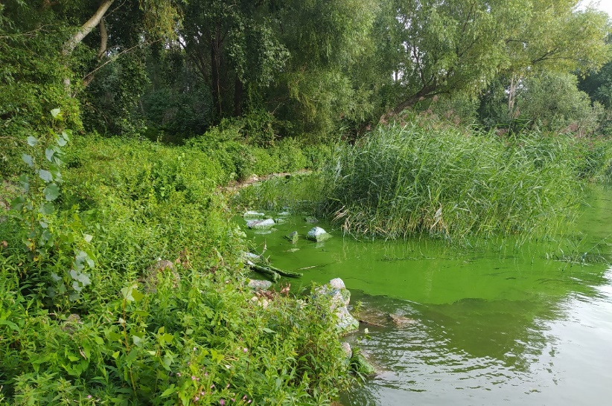
Obr. 1: Sinicový vodní květ (zdroj: vlastní)

Charakteristika způsobu života sinic a řas
Význam sinic a řas je v ekosystému obrovský, řadíme je mezi primární producenty organické hmoty a zároveň k organismům vytvářejících velké množství kyslíku na Zemi, procesem zvaným fotosyntéza. V prostředí, ve kterém se nachází, mohou působit jak pozitivně, tak i negativně na okolní organismy a tím ovlivňovat koloběh živin (Poulíčková, 2011; Kaštovský & Juráň, 2016; Laplace-Treyture et al., 2021).
Společenstva organismů dělíme dle Poulíčková (2011) podle výskytu na:
- Seston: částice volně suspendované ve vodě.
- Nekton: organismy žijící ve vodním sloupci aktivním pohybem a tendencí překonávat silné proudění vody.
- Pleuston: skupina organismů žijící na rozhraní voda-vzduch.
- Plankton: organismy volně se vznášející ve vodním sloupci.
Planktonní druhy jsou taxonomicky rozmanité a skládají se ze zvířat, rostlin a řas, bakterií a virů. Jednotlivé skupiny organismů dosahují velikostí od 2 do 500 μm. Právě podle uvedeného faktoru mohou být rozčleněny do několika hlavních skupin, které jsou zapsány v tabulce 3 (Brierley, 2017).

Tab. 3: Rozdělení planktonu podle velikostí (zooplankton, fytoplankton
i bakterioplankton) (Hays et al., 2005)
Název skupiny | Velikost  [m] | Příklady skupin
megaplankton | > 2·10⁻² | živočichové
makroplankton | 2·10⁻³ až 2·10⁻² | drobní živočichové
mezoplankton | 2·10⁻⁴ až 2·10⁻³ | drobní živočichové
mikroplankton | 2·10⁻⁵ až 2·10⁻⁴ | řasy, drobní korýši
nanoplankton | 2·10⁻⁶ až 2·10⁻⁵ | drobní prvoci a řasy
pikoplankton | 2·10⁻⁷ až 2·10⁻⁶ | bakterie a drobní prvoci
femtoplankton | < 2·10⁻⁷ | viry

Fytoplankton
Slovo fytoplankton je odvozeno z řeckých slov „fyton“ v překladu rostlina a „plankton“ překladem tulák (podle Paulíčkové, 2011 „putovat bez cíle“). Fytoplanktonem je myšleno společenstvo sinic a řas, obývající pelagiál hlubokých i mělkých stojatých vod a pomalu tekoucích úseků řek (Reynolds, 1984; Winder & Sommer, 2012).
Světový fytoplankton (mořský i sladkovodní) produkuje 70 % atmosférického kyslíku. V nadbytku živin (eutrofizace) a vhodných podmínkách prostředí, může ovšem docházet k nadprodukci fytoplanktonu a k přemnožení toxických druhů řas (obrněnky) a sinic (příkladem mohou být při přemnožení vypuštěné neurotoxiny sinic) (Sini et al., 2021), které působí potíže při úpravě povrchových vod nebo jsou nebezpečné pro člověka
(Brierley, 2017).

Sezónní dynamika fytoplanktonu
Sezónní dynamika fytoplanktonu je proces, při němž dochází k výrazné změně druhů
i množství jedinců v populacích během roku v oblastech mírného pásu (Hindák, 1978).
Vliv na tento proces mají zejména chemické a fyzikální faktory vodního prostředí, které se
v průběhu roku mění, mimo tyto faktory hraje důležitou roli i vzájemné působení mezi jednotlivými organismy (Sommer, 1989).
Rozvoj fytoplanktonu je závislý např. na teplotě, dostupnosti světla, přítomnosti živin a míchání vodního sloupce (Reynolds et al., 1984). Roční cyklus fytoplanktonu se v průběhu vegetačního období mění, díky těmto změnám dochází v zimním období k omezení rozvoje fytoplanktonu z důvodu nízké teploty vody a nedostatku slunečního záření. Po okamžiku vyrovnání teploty v nádrži (u dna i hladiny), následuje jarní promíchání vodního sloupce a s tím současně přísun živin ze spodních vrstev nádrže. Zlepšující se podmínky pro růst fytoplanktonu umožňují jeho následný rozvoj vedoucí k vytvoření jarního maxima biomasy fytoplanktonu. Mezi dominující skupiny zde můžeme řadit zlativky, rozsivky nebo skrytěnky, kterým vyhovuje nižší teplota a nižší dostupnost světla. Na přelomu jara a léta dochází k vysokému rozvoji zooplanktonu, který se živí fytoplanktonem, což má konečný důsledek v absenci fytoplanktonu ve vodě. Tato fáze se nazývá „clear water“ a spočívá také v recyklaci živin a utváření teplotních pásem ve vodním sloupci (Sommer et al., 1986). V letních měsících dosahují nejvyšší prosperity zelené řasy
a sinice, se zvyšující se teplotou a zároveň s vyšší intenzitou osvětlení (Hindák, 1978; Kokociński et al., 2010; Arteaga et al., 2020).
Na podzim se fytoplanktonní společenstva znovu obmění a dominují skupiny, které byly přítomny v jarních měsících. Nejčastěji se jedná o skupinu rozsivek, která je schopna vypořádat se i s malým množstvím světla a nízkými teplotami prostředí (Sommer et al., 1986; Hindák, 1978).

Produkce fytoplanktonu
Primární produkce zahrnuje tvorbu organické hmoty procesem fotosyntézy. Je ovlivněna vnějšími faktory, mezi něž můžeme řadit: světlo, teplotu, proudění, dostupnost živin a jiné faktory růstu (Lellák & Kubíček, 1991; Kalina & Váňa, 2005; Poulíčková, 2011)
Největší množství organické hmoty je vytvořeno v letním období v oblastech mírného pásma. V tropických oblastech je stav tvorby velkého množství organických látek stálý (Brierley, 2017).
V mořských oblastech se často setkáváme s přemnožením druhu Emiliana huxlei (skupina: Haptophyta), které způsobují tzv. „white water“ z důvodu eutrofizace vody (Poulíčková, 2011; Brierley, 2017). Přemnožení obrněnek („red tide“) je způsobeno pobřežní eutrofizací moří. Nebezpečí přemnožení obrněnek spočívá v produkci smrtelných toxinů, které jsou nebezpečné nejen pro vodní organismy, ale také pro člověka
(Martínez et al., 2019). K přemnožení obrněnek ve sladkých vodách dochází vzácně (Brierley, 2017; Mejía-Camacho et al., 2021).

Bentos sladkých vod
Kromě volně plovoucího fytoplanktonu se můžeme setkat i s termínem bentos. Bentos můžeme klasifikovat podle typu společenstva na fytobentos (rostlinné organismy osidlující dno vod), zoobentos (živočišné organismy osídlující dno vod) a perifyton (společenstvo nárostových organismů na ponořených substrátech) (Richard et al., 2009). Fytobentos můžeme dle Heteša & Marvan (2006) klasifikovat podle růstových forem:
- rhizobentos: řasy, uchycené v substrátu pomocí příchytných vláken
- haptobenthos: „řasy přichyceny k pevnému podkladu“ (Poulíčková, 2011)
Haptobenthos může být dále rozdělen dle charakteristiky substrátu:
- epiliton: přichyceny na kamenech
- epifyton: přichyceny na makrofytních rostlinách
- epipelon: přichyceny na jemném sedimentu dna
- epipsamon: přichyceny na písku

Antropogenní vliv
Činnost člověka je úzce spojena s přírodou a v posledních letech negativně ovlivňuje většinu povrchových vod, včetně celkové diverzity vodních organismů (Poulíčková, 2011). Vodní nádrže jsou zatíženy živinami (eutrofizace), toxiny, těžkými kovy (např. Pb), radionuklidy a perzistentními organickými polutanty (Adámek et al., 2010; Touliabah et al., 2022).

Acidifikace
Acidifikace představuje proces okyselování vod způsobené imisemi, kyselými dešti nebo přirozeným okyselením (opadané listy) a probíhá ve třech stupních (Poulíčková, 2011; Spurný et al., 2015).
V první fázi dochází k poklesu obsahu hydrogenuhličitanů ve vodě, kdy začíná pH klesat z neutrálních hodnot k hodnotám nižším (zvyšuje se kyselost vod) (Heuer & Grosell, 2014).
Druhá fáze acidifikace nastává při pH 5,5, při třetí fázi dochází ke snížení hodnoty pH pod 4,5. V tomto rozmezí pH dochází ke zvýšení koncentrace hliníku a souběžnému poklesu fosforu (limitující faktor pro růst rostlin i řas v daném ekosystému) (Smith et al., 1999). Tímto způsobem se snižuje diverzita fytoplanktonu i jeho produkce. Některé řasy, například zlativky, byly schopny se tomuto stresujícímu faktoru přizpůsobit a uchovávat si fosfor do zásoby (Stuchlík et al., 1997; Adámek et al., 2010; Poulíčková, 2011).

Oteplování vodních ekosystémů
Vypouštění velkého množství teplé vody z továren a manufaktur vede k tepelnému znečišťování vodních ekosystémů, jež zapříčiňují vyhynutí studenomilných organismů, které nejsou dostatečně přizpůsobeny na tyto změny prostředí (Adámek et al., 2010).
Zvyšující se teplota sice podporuje rozpouštění anorganických i organických látek
a mění fyzikální podmínky vody (snížení hustoty a viskozity vody), zároveň ale dochází k nízké rozpustnosti kyslíku doprovázené kyslíkovým deficitem (Kočí et al., 2000). Diverzita řas v teplých oblastech klesá, naopak roste větší počet sinic, které jsou více tolerantní k vyšší teplotě (Copeland, 1936).

Radionuklidy, těžké kovy a perzistentní organické polutanty
Radioaktivní izotopy (radionuklidy) jsou schopny emitovat ionizační záření, které má negativní dopad na vodní organismy, protože ovlivňuje biochemické reakce probíhající v živých organismech. Radionuklidy charakterizuje poločas rozpadu, druh záření a jeho energie. Nejčastěji jsou radionuklidy obsaženy v odpadních vodách z těžebního průmyslu (uhlí, rudy nebo zpracování ropy a plynu) nebo z vod při primární výrobě železa. Zde se nejběžněji setkáme s prvky: cesia (¹³⁷Cs), stroncia (⁹⁰Sr) a těžkého vodíku (³H)
(Marešová et al., 2020), dále se s nimi můžeme potkat v jaderných elektrárnách nebo ve vodách z průmyslových a farmaceutických firem. Radioaktivní izotopy se mohou do vodního prostředí dostávat i z přírodních zdrojů (nejběžnější ⁴⁰K) (Chowdhury et al., 2020).
Těžké kovy jsou definovány jako kovy, jejichž specifická hmotnost (hustota) je vyšší než 5,0 g/cm³. Do této skupiny řadíme většinu kovů, mimo alkalické kovy a kovy alkalických zemin. V nízkých koncentracích jsou nezbytné jako tzv., stopové prvky, naopak ve vyšších koncentracích způsobují toxicitu organismů (denaturace proteinů, ovlivnění enzymatických reakcí nebo poškození buněk atd.) (Zelinka, 1979; Adámek et al., 2010; Chan et al., 2021).
Perzistentní organické polutanty (PTBs) je skupina organických látek typických svou odolností vůči degradačním procesům, lipofilním charakterem, malou rozpustností ve vodě a výraznou bioakumulací v prostředí. PTBs se dostávají do vody nejčastěji lidskou činností, vypouštěním domácích nebo průmyslových odpadů (Hilscherová et al., 2000). Jejich negativní vliv spočívá v rychlém a účinném hromadění v živých organismech (včetně člověka) a negativnímu působení na činnosti některých orgánů a buněk (tvorba toxických dioxinů) (Šebestová et al., 1997; Hilscherová et al., 2000; Adámek et al., 2010).

Základní charakteristika vybraných skupin řas a sinic
Sinice a řasy jsou kosmopolitními organismy, které obývají všechny stanoviště, i ty
s extrémními podmínkami. Kromě vodního prostředí jsou sinice a řasy hojně zastoupeny v mokřadech a terestrických stanovištích (vlhké skály, kůra stromů nebo v půdě) (Poulíčková, 2011). Taxonomická členitost těchto skupin je velmi rozmanitá (Kalina, 1994). Následující kapitola se zaměřuje na základní charakteristiku jednotlivých skupin.

Sinice
Sinice (Cyanophyta, Cyanobacteria) patří mezi autotrofní prokaryotní organismy. Jejich tělo je tvořeno jednobuněčnou nebo vláknitou stélkou. Mohou žít jednotlivě nebo v koloniích, které bývají spojeny slizem.
Jedná se o prokaryontní organismy, a proto v jejich stélce nenajdeme speciální buněčné organely (příkladem mitochondrie, endoplazmatické retikulum apod.). Sinice řadíme mezi gramnegativní bakterie. Jejich buněčná stěna je složena z peptidoglykanu (mureinu
a kyseliny diaminopimelové) (Kalina, 1994; Kalina & Váňa, 2005).
Obsahují thylakoidy, kde probíhá fotosyntéza. V membráně thylakoidů jsou obsaženy fotosyntetické pigmenty, tj. chlorofyl a, β-karoten a xantofyly (zeaxantin, echinenon). Kromě základních fotosyntetických pigmentů sinice obsahují přídatnou světlosběrnou anténu (fykobilizomy), která obsahuje fykobiliproteiny (modrý c-fykocyanin, červený
c-fykoerytrin a modrý allofykocyanin) (Šejnohová & Maršálek, 2005). Díky těmto barvivům jsou sinice adaptovány k životu ve velkých hloubkách s naprostým minimem slunečního světla (Kalina, 1994; Kaštovský & Juráň, 2016). Uspořádání thylakoidů dříve charakterizovalo základní taxonomické rozdělení skupin sinic (Kalina, 1994), dnes jsou tyto skupiny řazeny dle molekulárních dat (Kauf & Büdel, 2010).
Rozmnožování sinic je vždy nepohlavní. Probíhá příčným dělením buňky mateřské na dvě buňky dceřiné nebo rozpadem kolonií. Mezi další typy prostého dělení buněk můžeme zařadit vznik baeocytů, drobných kulovitých buněk, které vznikají mnohonásobným dělením mateřské buňky a následným prasknutím buněčné stěny nebo pomocí hormogonií, rozpadem vláknitých stélek. Posledním typem nepohlavního rozmnožování můžeme uvést vznik exocytů, drobných, kulovitých buněk, které se naopak uvolňují z apikálního konce mateřské buňky. Všechny typy rozmnožování jsou uvedeny na obrázku 2 (Kalina, 1994).
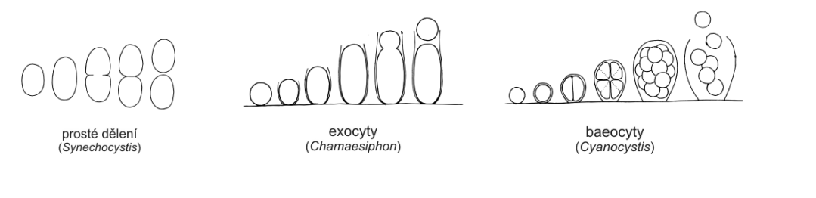
Obr. 2: Nepohlavní rozmnožování sinic (zdroj: URL 1, upraveno)

Zásobní látkou sinic je škrob nebo volutin. Sinice obsahují typické struktury a buňky, které se nevyskytují u jiných organismů, zde řadíme (Kalina & Váňa, 2005):
- Akinety: specializované buňky umožňující přežití v nepříznivých podmínkách
- Aerotopy (plynové struktury): slouží pro vertikální pohyb ve vodním sloupci
- Heterocyty: specializované buňky schopné fixace vzdušného dusíku
V současnosti je dle studie Nabout et al., (2013) popsáno okolo 320 rodů s 2700 druhy sinic. Tato studie také uvádí, že s pomocí matematického modelování jejich počet může být až 6280 druhů. V následující tabulce 4 zmiňuji základní taxonomické rozdělení sinic do řádu.

Tab. 4: Základní taxonomické rozdělení sinic dle Komárek et al. (2014)

Řád
Gloeobacterales
Synechococcales
Spirulinales
Pleurocapsales
Chroococcidiopsidales
Chroococcales
Oscilatoriales
Nostocales

Řasy
Řasy představují uměle vytvořenou skupinu bez společného fylogenetického předka
(Novák & Skalický, 2007). Avšak díky podobným ekologickým a životním adaptacím byly studovány společně. Jedná se většinou o autotrofní jedno i mnohobuněčné organismy. Jejich primárním fotosyntetickým barvivem je chlorofyl a. Jednotlivé skupiny řas byly ve starším systému řazeny dle obsažených barviv (Lee, 2008). Dnes je systém řas tvořen na základě molekulárních dat (Manoylov, 2014).
Chloroplasty řas byly získány procesem endosymbiózy (primární, sekundární či terciální). Chloroplasty obsahují tylakoidy, dále mohou obsahovat bílkovinné tělísko, pyrenoid. Ten se podílí na syntéze zásobních látek a obsahuje enzym RUBISCO – ribulosobifosfát karboxylázu zajišťující fixaci CO₂ při temnostní fázi fotosyntézy
(Kalina, 1994).
Většina řas je závislá na vodním prostředí a dostatečném přísunu slunečního záření. Některé skupiny řas si vytvořily alternativní způsob výživy, mixotrofii a heterotrofii. Díky tomu nacházíme řasy i v extrémních podmínkách (ledovce, vysokohorská sněžná pole) (Poulíčková, 2011).
Rozmnožování řas je pohlavní i nepohlavní. Je velice variabilní, záleží jak na vnějších podmínkách, tak i na jednotlivých skupinách řas.

Stručný přehled řas
Taxonomické zařazení řas dle molekulárních dat je i po mnoha letech pořád nevyřešeným případem, na které ani dnešní analýzy a dosavadní poznatky vědců nemohou přesně odpovědět. V následujícím přehledu v tabulce 5 uvádím fylogenezi řas podle Adl et al. (2019). Ti rozdělují eukaryotní organismy na dvě domény: Amorphea a Diaphoretickes s několika dalšími skupinami organismů (tzv. „klady“), které se nesdružují do třetí domény, jedná se o tzv. Incertae sedis Eukarya: Excavates (přeloženo – nejasného zařazení).
Řasy řadíme do domény Diaphoretickes, která nyní obsahuje: Archeplastida, SAR, Cryptista a Haptista. Další skupinu řas zařazujeme do problematické skupiny nevytvářející žádný klad Excavates, skládající se z: Metamonada, Discoba a Malawimonaida
(Adl. et al., 2019). V tomto novém systému poté zařazují řasy do pěti kladů z domény Diaphoretickes
a nevyjasněné skupiny Excavates:
- Cryptista: skrytěnky
- Haptista: haptophyta
- Archaeplastida: zelené řasy, ruduchy, Streptophyta a Glaucophyta
- SAR: obrněnky, hnědé řasy
- Excavates: krásnoočka
Tab. 5: Přehled základních skupin řas (upraveno, zdroj: Adl et al., 2019)

Doména | Klad | Vyšší taxonomické zařazení | Další zařazení
Diaphoretickes | Cryptista | ---------------------- | Cryptophyceae
Diaphoretickes | Haptista | ---------------------- | Haptophyta
Diaphoretickes | SAR  - Alveolata | Dinoflagellata | Syndiniales  Noctilucales  Dinophyceae
Diaphoretickes | SAR  - Stramenopiles | Ochrophyta | Chrysophyceae  Schizocladia  Bacillaryophyceae  Phaeophyceae  Xanthophyceae  Raphidophyceae  Eustigmatales
Diaphoretickes | Archaeplastida | Rhodophyceae | Cyanidiales  Proteorhodophytina  Eurhodophytina
Diaphoretickes | Archaeplastida | Glaucophyta | ----------------------
Diaphoretickes | Archaeplastida | Chlorophyta  (zelené řasy) | Chlorophyceae  Chlorodendrophyceae  Pedinophyceae  Pleurastrophyceae  Ulvophyceae  Trebouxiophyceae  Chloropicophyceae  Picocystophyceae  Pyramimonadales  Mamiellophyceae  Pycnococcaceae  Palmophyllophyceae
Diaphoretickes | Archaeplastida | Streptophyta | Klebsomidiophyceae  Phragmoplastophyta  Zygnemataceae  Characeae
Incertae sedis Eukarya: Excavates | Discoba | Euglenozoa | Euglenida  Kinetoplastea  Diplonemea  Symbiontida

Praktická část

Novomlýnské nádrže
Novomlýnské nádrže se nacházejí na soutoku řek Dyje, Jihlavy a Svratky. Jedná se o největší vodní plochu v povodí řeky Moravy. Hlavním důvodem výstavby nádrží byl plán, který by vytvořil systém zavlažovacích kanálů a také fakt, že v této oblasti v minulosti docházelo k častým záplavám, které způsobovaly značné materiální škody v okolní krajině
(Broža, 2005).
Samotné vodní dílo se skládá ze tří nádrží – horní Mušovské, střední Věstonické
a dolní Novomlýnské. Nádrže jsou odděleny splavy a dále se vlévají do řeky Dyje. Zkoumaná oblast náleží do území Jihomoravského kraje k okresům Břeclav a Brno venkov. V rámci rozdělení této oblasti na správní obvody s rozšířenou působností (ORP) jsou rozděleny mezi ORP Hustopeče, Mikulov a Pohořelice. Jižní břeh Dolní nádrže částečně hraničí s CHKO Pálava.

Historie Novomlýnských nádrží
Vodní dílo Nové Mlýny bylo vystavěno v nivní oblasti v 70. a 80. letech 20. století a zaujímá celkovou plochu 3 226 ha. Vodní dílo bylo vystavěno ve dvou etapách, v té první byla vytvořena Horní a Střední nádrž. Druhá etapa pak zahrnovala výstavbu Dolní nádrže
(Broža, 2005).
Nádrže představují největší zásah do krajiny v okolí Pavlovských vrchů, kde došlo k zatopení lužních lesů a obce Mušov (Demek & Macka, 1970). K těmto vodohospodářským úpravám došlo především z důvodu regulace toků, a tím i k zamezení již zmiňovaných záplav, k zabezpečení dostatku vody pro provoz závlahových systémů v zemědělství
a stabilizaci hladin podzemních vod (Klimánek, 2002; Broža, 2005).

Horní nádrž Mušovská
Horní nádrž Mušovská (Nové Mlýny I.) je v provozu od roku 1978 a je tedy nejstarší nádrží. Její plocha činí okolo 500 ha a maximální hloubka je 4,3 m. Byla vybudována na území obce Mušov, která musela být při výstavbě zcela zatopena a dodnes jí tak připomíná pouze zachovaný kostel svatého Linharta z pol. 13. století (Broža, 2005; Heteša & Marvan, 2009).

Střední nádrž Věstonická
Střední nádrž Věstonická (Nové Mlýny II.) byla dostavěna roku 1980, její plocha zabírá 1 024 ha a maximální hloubka je 5,3 m. Byla vybudována na soutoku tří řek Dyje, Svratky a Jihlavy (Packová & Maděra, 2005). Od roku 1994 zde byla vyhlášena přírodní rezervace Věstonická nádrž a roku 2005 byla zapsána do soustavy Natura 2000 ptačí oblasti, s cílem chránit vzácné druhy ptáků (Broža, 2005; Heteša & Marvan, 2009; Povodí Moravy, 2018).

Dolní nádrž Novomlýnská
Největší nádrží je pak Dolní nádrž Novomlýnská (Nové Mlýny III.), která je v provozu od roku 1989. Její plocha zaujímá 1 668 ha a maximální hloubka je 7,8 m. Zde nalezneme hojně navštěvovaný turistický kemp Pavlov (Broža, 2005; Heteša & Marvan, 2009).

Odběrové lokality
Na každé nádrži byla vybrána tři odběrová místa, která se lišila typem biotopu (viz dále). Na těchto lokalitách byl posléze v průběhu roku 2021 proveden sběr fytoplanktonu a to v květnu, červenci a srpnu. Během jednoho odběru bylo tedy získáno devět vzorků
(tři nádrže x tři lokality).
Prvním typem biotopu byla tzv. obec (dále v textu budou tyto lokality označovány jako O, viz tabulka 6). Pro tuto lokalitu byla typická chudá vegetace v okolí sběru a blízký kontakt mezi obyvateli obcí a nádrží, kde se často rybařilo nebo koupalo. Vzorky byly odebírány v samotné nádrži ve stojaté vodě.
Druhým typem byla vegetace (zkráceně V, viz tabulka 6). Zde bylo větší zastoupení vodní fauny i flóry s minimálním vlivem člověka. Jednalo se o zarostlé a zastíněné části jednotlivých nádrží s náročným přístupem. Vzorky byly odebírány v samotné nádrži ve stojaté vodě.
Posledním typem byl splav (zkráceně S, viz tabulka 6), kde byly vzorky odebírány v tekoucí vodě na výpusti ze samotné nádrže. Vegetace v okolí úplně chyběla a všechny splavy byly vyzděny betonem.
Všechny odběrové lokality jsou znázorněny v mapě na obrázku 3. Na obrázcích 4, 5 a 6 byla vyfocena odběrová místa. V tabulce 6 jsou zapsány přesné GPS souřadnice z míst sběru, typ nádrže a použitá zkratka jednotlivých lokalit.
Tab. 6: GPS souřadnice lokalit sběru

Označení místa | Název lokality | Nádrž | Zkratka | GPS souřadnice
1 | Obec Pasohlávky | horní | O1 | 48°54'03.3"N 16°32'36.2"E
2 | Splav Mušov | horní | S1 | 48°53'34.8"N 16°35'21.5"E
3 | Horní vegetace | horní | V1 | 48°53'09.1"N 16°35'40.3"E
4 | Střední vegetace | střední | V2 | 48°53'14.7"N 16°37'09.3"E
5 | Obec Strachotín | střední | O2 | 48°54'34.4"N 16°38'01.1"E
6 | Splav Věstonice | střední | S2 | 48°53'34.9"N 16°38'39.6"E
7 | Obec Pavlov | dolní | O3 | 48°52'42.7"N 16°40'42.2"E
8 | Splav Milovice | dolní | S3 | 48°51'29.1"N 16°43'24.5"E
9 | Dolní vegetace | dolní | V3 | 48°52'20.8"N 16°43'31.0"E

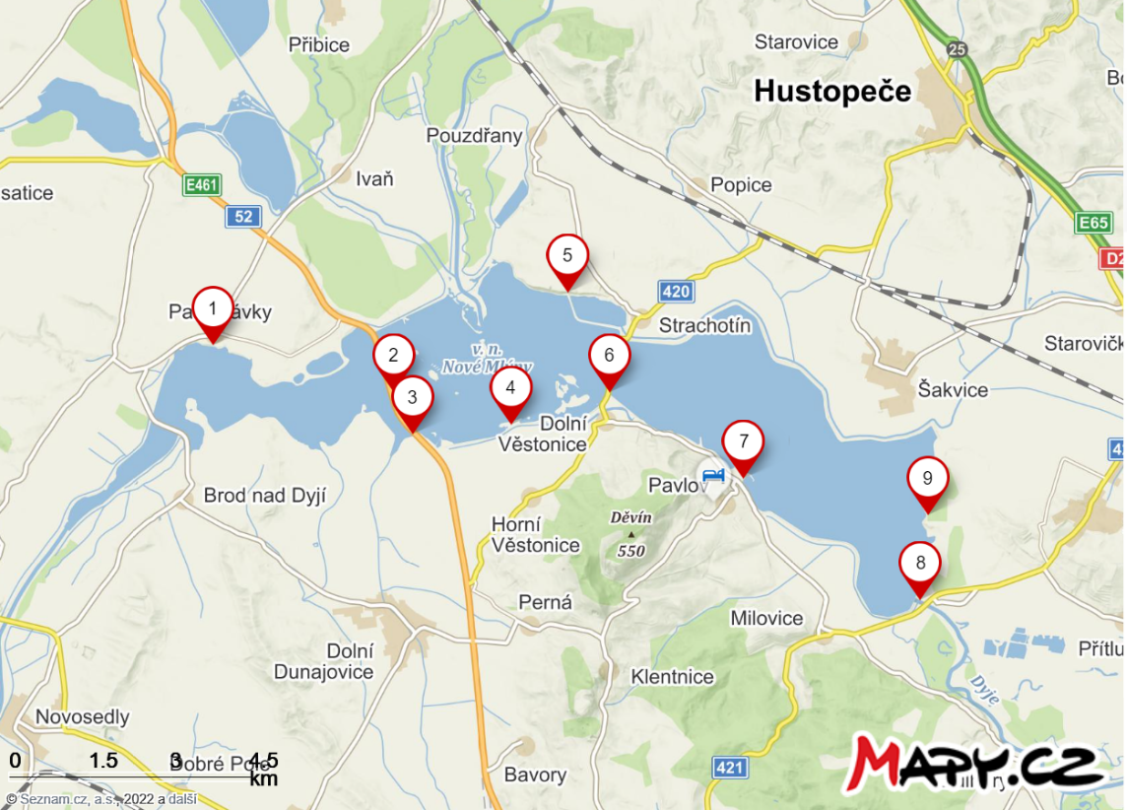

GPS souřadnice byly určeny pomocí: https://www.google.com/maps/@48.9009185,16.5411983,17z
Obr. 3: Mapa zkoumané oblasti (zdroj: URL 2). Horní nádrž Nové Mlýny: bod 1. obec Pasohlávky (O1), bod 2. splav Mušov (S1), bod 3. Horní vegetace (V1); Střední nádrž Nové Mlýny: bod 4. Střední vegetace (V2), bod 5. obec Strachotín (O2), bod 6. splav Věstonice (S2); Dolní nádrž Nové Mlýny: bod 7. obec Pavlov (O3), bod 8. splav Milovice (S3), bod 9. Dolní vegetace (V3).

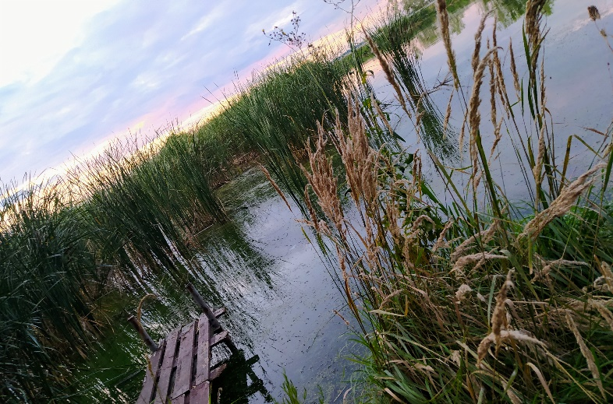
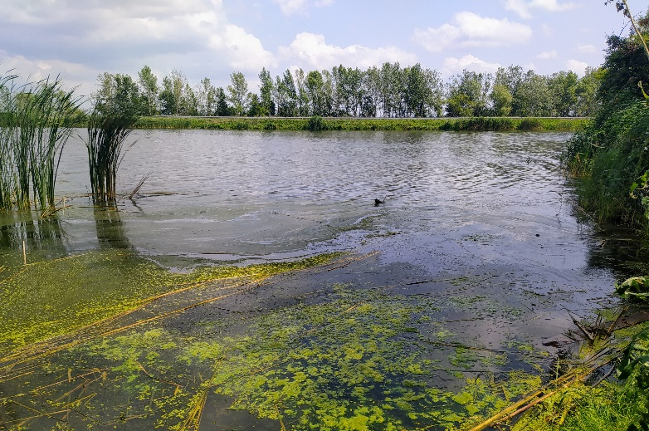
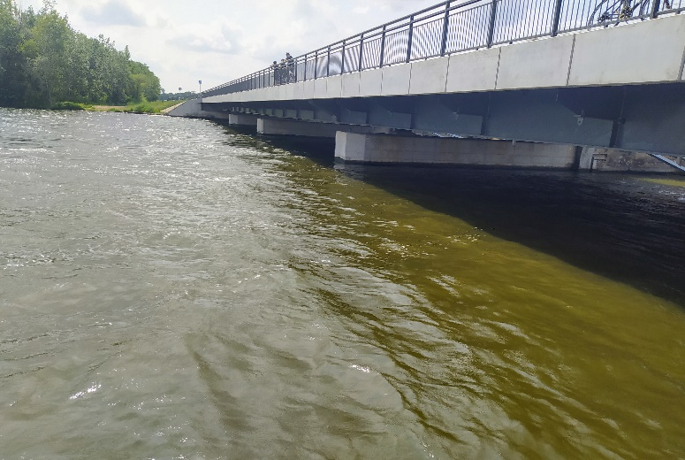
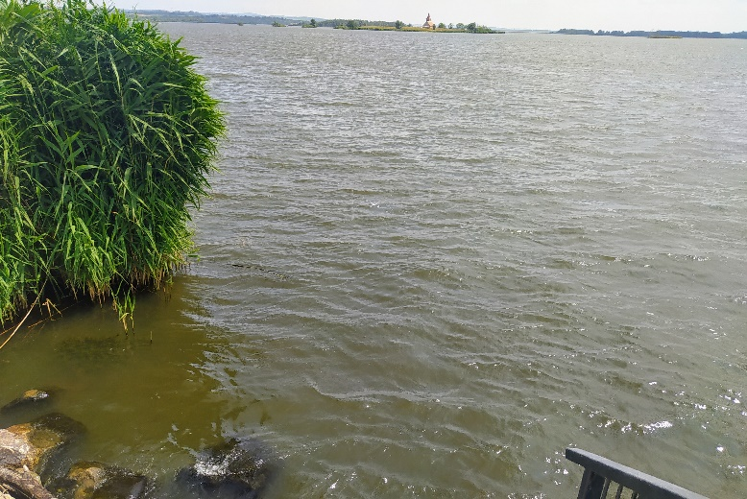
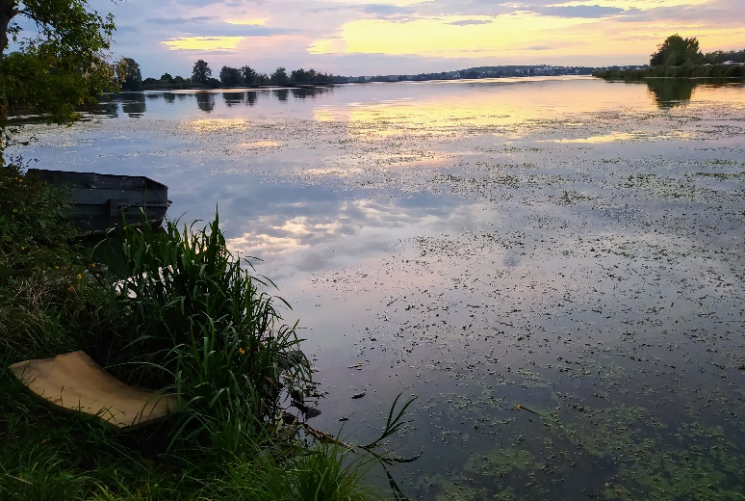
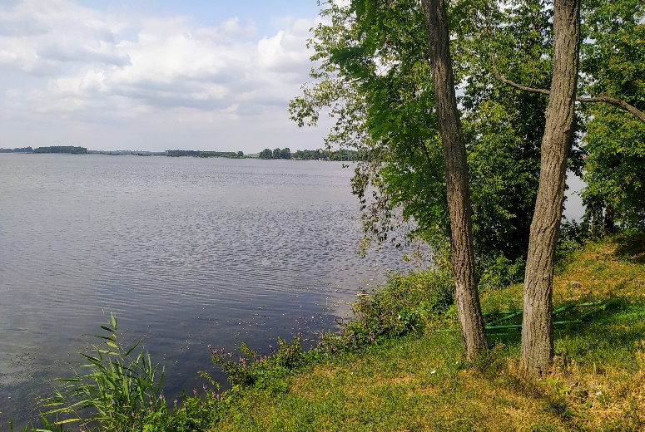
Obr. 4: Odběrové lokality na horní nádrži A, B: obec Pasohlávky (O1); C, D: splav Mušov (S1); E, F: Horní vegetace (V1).
D
F
E
B
A
C
D
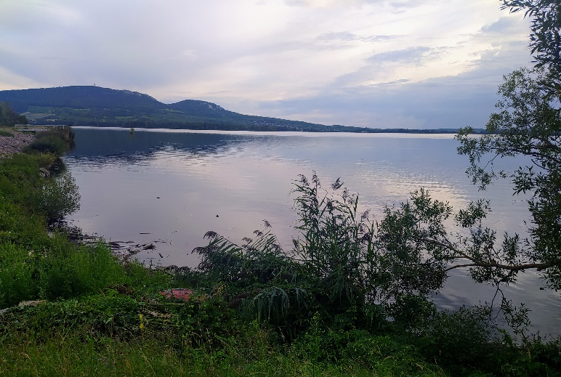
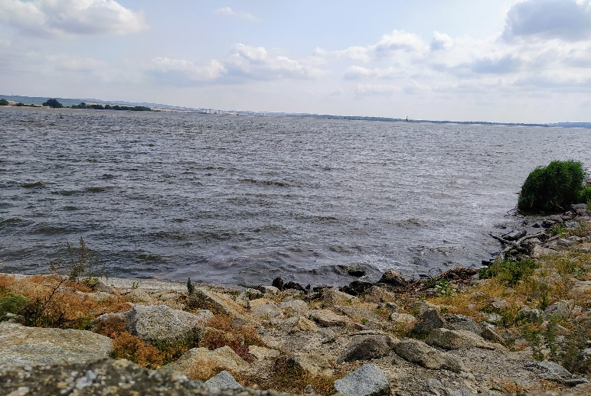
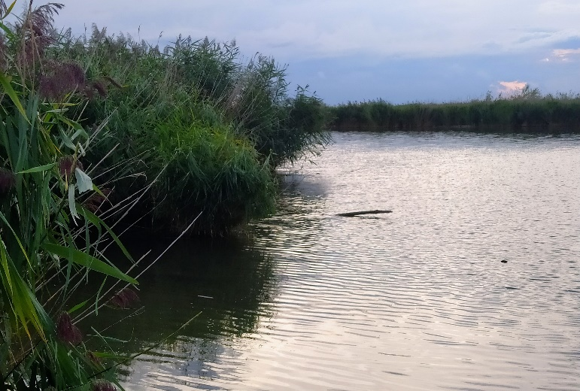
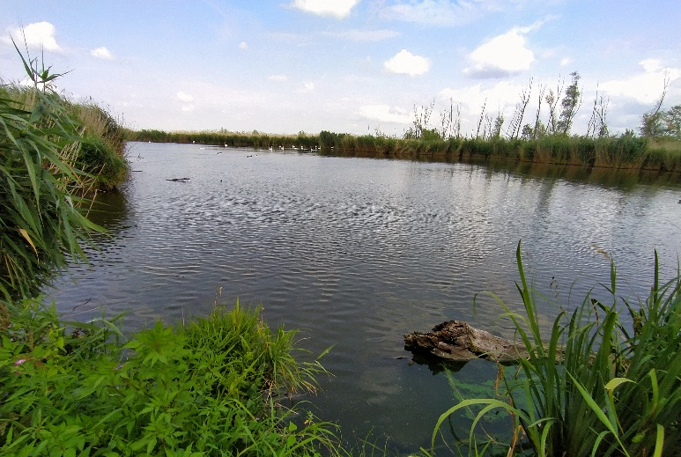
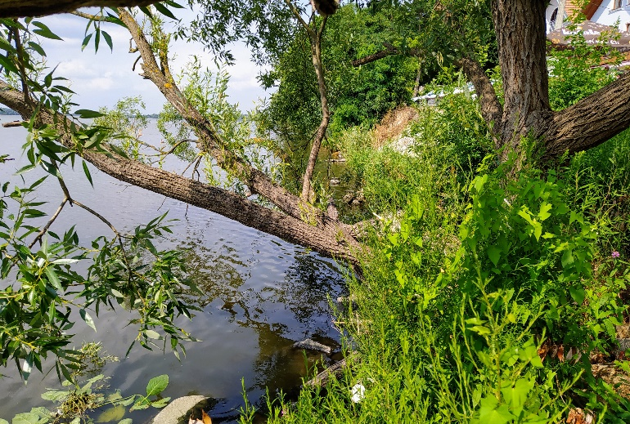
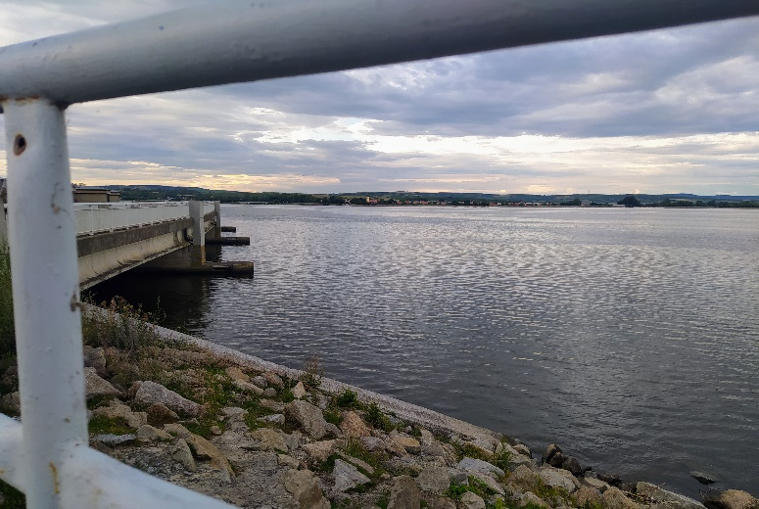
Obr. 5: Odběrové lokality na střední nádrži A, B: obec Strachotín (O2); C, D: splav Věstonice (S2); E, F: Střední vegetace (V2).
F
E
C
D
B
A

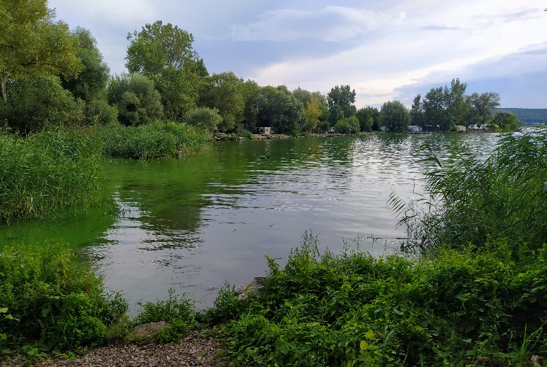
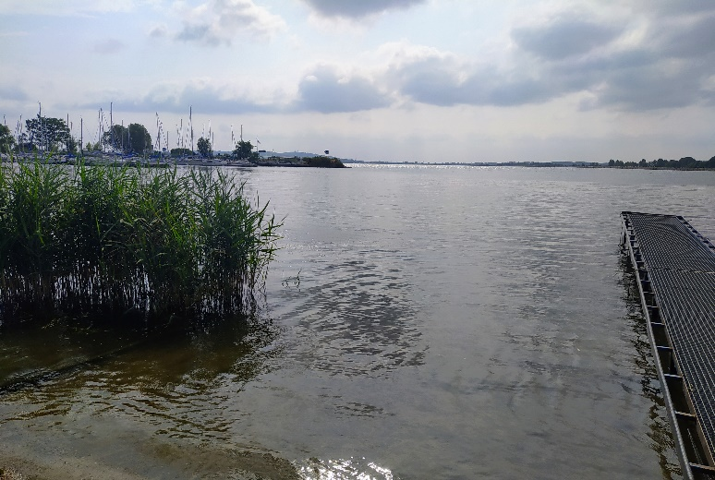
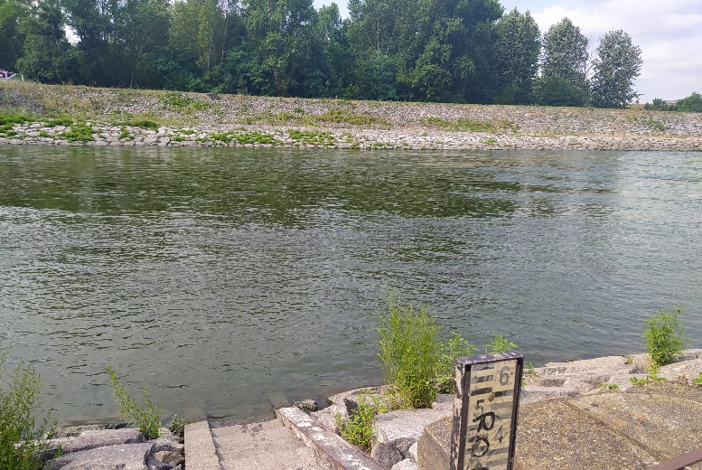
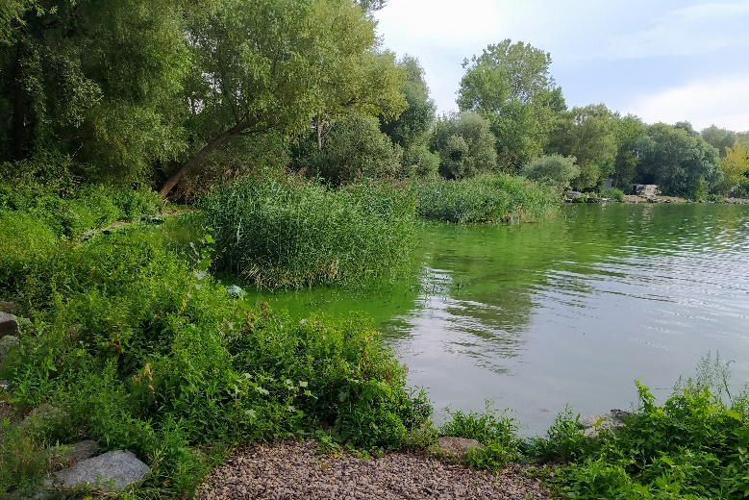
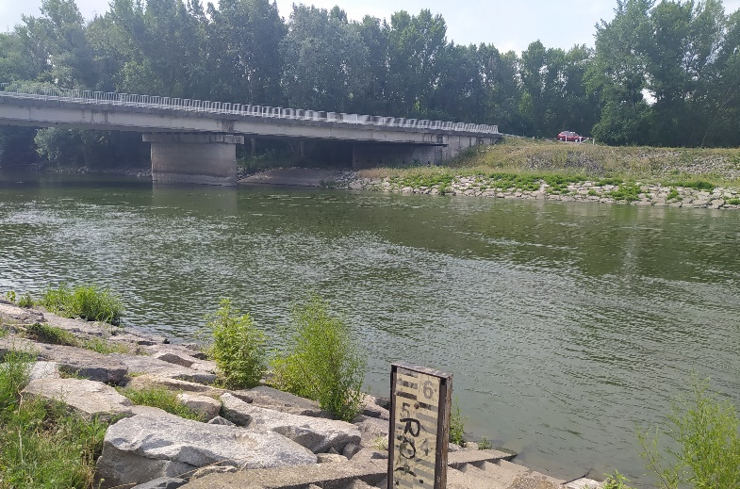
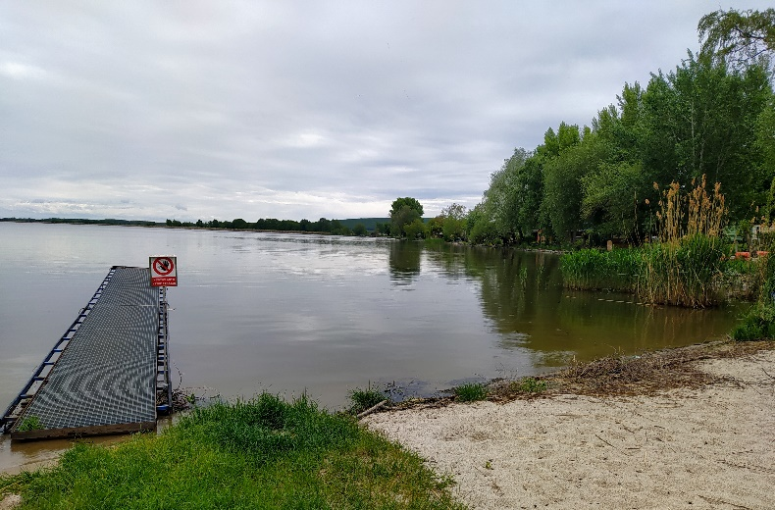
Obr. 6: Odběrové lokality na dolní nádrži A, B: obec Pavlov (O3); C, D: splav Milovice (S3); E, F: Dolní vegetace (V3).
D
E
F
C
A
B

Odběr fytoplanktonu
Vzorky byly odebírány ve třech obdobích během roku 2021. První sada vzorků na všech třech Novomlýnských nádrží byla odebrána 25.5.2021. Druhá sada vzorků byla odebrána 18.7.2021. Poslední sada vzorků byla následně odebrána 29.8.2021. Vzorky byly odebírány asi 30 cm od břehu a 5 cm pod vodní hladinou. Na odběrových lokalitách byly dále měřeny fyzikálně-chemické parametry vody (pH, konduktivita a teplota vody) pomocí multimetru Hanna instruments HI991001. Vzorky fytoplanktonu byly odebírány přímo do skleněných vzorkovnic, které byly před použitím důkladně vymyty. Vždy bylo odebráno 500 ml vzorku. Poté byly vzorky transportovány do lednice a uchovány při teplotě okolo 5 °C do dalšího dne a následně zpracovány a vyhodnoceny v laboratoři.
Kvůli kvantitativní analýze byly vzorky zahuštěny pomocí centrifugy 5417C (Eppendorf) a R-4C (Remi). Vždy byl vzorek centrifugován na 1500 otáček za minutu po dobu alespoň 10 minut. K vyhodnocení bylo vždy použito 0,2 ml vzorku. Vzorky obsahující vodní květ sinic byly navíc fixovány Lugolovým roztokem (metodika dle Poulíčková, 2011).
Všechny vzorky byly determinovány a foceny pod světelným mikroskopem Olympus BX51 s použitím kamery YIZHAN v nativním stavu do 48 hodin po odběru. Nezpracované vzorky byly konzervovány pomocí 2% Lugolova roztoku nebo 4% formaldehydem.
K determinaci byla použita následující literatura: Hindák, 2001;
Poulíčková & Jurčák, 2001; Komárek & Anagnostidis, 2005; Hofmann et al., 2011; Kaštovský et al., 2018a; Kaštovský et al., 2018b a web Algaebase (https://www.algaebase.org/).

Tvorba trvalých preparátů
Pro determinaci vzorků rozsivek byly připraveny jejich trvalé preparáty. Díky tomuto postupu, při kterém je odstraněn živý protoplast řas, zůstanou v preparátu pouze čisté frustuly rozsivek, podle kterých provádíme determinaci.
Celý postup byl prováděn v digestoři. Zahuštěný vzorek o objemu 0,2 ml (konzervace ve formaldehydu) byl nakapán Pasteurovou pipetou na čisté a suché podložní sklíčko. Tento preparát se nechal odpařit na nahřáté plotýnce (zahuštěný vzorek byl po kapkách přidáván velmi opatrně).
Poté byl k vypařenému vzorku přikapáván peroxid vodíku (H₂O₂), který byl opětovně zahříván až do samotného vypaření roztoku. Tento krok byl opakován třikrát. K tvorbě výsledného trvalého preparátu byla použita umělá pryskyřice Naphrax, kterou se zalil preparát. Následně bylo přiloženo krycí sklo a naposledy byl vzorek opatrně zahříván na plotýnce. Vzorek byl ponechán k vychladnutí (metodika dle Fott, 1954). Takto připravené vzorky ze všech sběrů byly následně kvalitativně vyhodnoceny. Celkem bylo připraveno
27 trvalých preparátů, vždy 3 preparáty z jedné lokality sběru za jedno období. Všechny nativní i trvalé vzorky byly determinovány a foceny pod světelným mikroskopem Olympus BX51 s použitím kamery YIZHAN.

Kvantitativní stanovení fytoplanktonu
Stanovení abundance je jednou z možností kvantitativní analýzy. Kvantitativní analýza byla provedena počítáním v Bürkerově komůrce pro všech 27 odebraných vzorků. Získaný supernatant (tekutina odebraná nad sedimentem po stočení vzorku) o požadovaném objemu 0,2 ml z fixovaného vzorku Lugolovým roztokem, byl nanesen pomocí Pasteurovy pipety na podložní sklíčko Bürkerovy komůrky. Komůrka je podložní sklo s vyrytou čtvercovou sítí 12 x 12 čtverců. Na podložní sklíčko bylo položeno sklo krycí a vytvořený preparát byl vložen do mikroskopu na pozorování.
Pro vyhodnocení bylo vždy počítáno tolik pásů v komůrce, aby bylo získáno požadované množství jedinců (N). Pro statisticky průkazné výsledky bylo nutné získat nejméně 400 jedinců. Vždy byl zapsán počet pásů (p), na kterých jsme počítali a poměr zahuštění vzorků (z). Jedinci přesahující vlevo, mimo vyznačenou zónu sloupce, nebyli počítáni. Jedinci, kteří naopak přesahovali vpravo, byli započítáni do druhého pásu.
Počet jedinců v 1 ml vzorku byl následně spočítán podle vzorce dle Poulíčkové (2011):
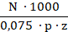
N – počet jedinců
p – počet pásů
z – poměr zahuštění

Spočítané organismy, které se ve vzorku nacházely, byly vždy determinovány a rozřazeny do následujících vyšších taxonomických jednotek:
- Sinice
- Eugleny
- Rozsivky
- Zelené řasy
- Ostatní řasy

Analýza dat
Po zpracování všech vzorků, byl nejdříve zhotoven vývoj fyzikálně-chemických parametrů vody během sezóny roku 2021. Následně byl proveden soupis druhů (kvalitativní část práce) a byly určeny počty taxonů a organismů (kvantitativní část práce) na jednotlivých lokalitách. Jedním ze základních cílů pro mou práci bylo zjistit pomocí vhodných statistických metod vztahy mezi počty taxonů a organismů (závislé proměnné) a různými faktory prostředí (nezávislé vysvětlující proměnné, prediktory) (Pekár & Brabec, 2009).
Pro vyhodnocení dat jsem použila lineární (regresní) modely v program R (R Core Team 2022). Nejprve jsem zkonstruovala tzv. plný model, který obsahoval všechny zkoumané nezávislé proměnné – měsíc v roce, typ prostředí (biotop), nádrž, teplotu, pH a konduktivitu. Jako závislé proměnné jsem použila počty taxonů a počty organismů. Počty organismů bylo potřeba nejprve zlogaritmovat, aby se blížily normálnímu rozdělení. Z tohoto modelu jsem postupně odstraňovala statisticky nevýznamné proměnné až jsem model zjednodušila natolik, že obsahoval pouze signifikantní prediktory (Pekár & Brabec, 2009). Všechny testy jsem prováděla na 5% hladině významnosti. Pro analýzy byly použity funkce lm a Anova z balíčků stats (R Core Team 2022) a car (Fox & Weisberg 2019). Pro vizualizaci výsledků modelů byl použit balíček visreg a stejnojmenná funkce (Breheny & Burchett 2017).

Výsledky
Kapitola výsledky je rozdělena na 4 celky. První celek se zabývá fyzikálně-chemickými parametry vody, ten následující kvalitativním stanovením fytoplanktonu, v němž popisuji nalezené druhy a srovnání počtu taxonů. K této části patří také Příloha 3, kde jsou vybrány obrazové tabule znázorňující fotografie některých druhů. Třetí celek se zabývá zkoumáním vlivů na počet taxonů a počet jedinců. Závěrečný celek popisuje sezónní dynamiku fytoplanktonu (procentuální zastoupení skupin sinic a řas) vycházející z kvantitativního výzkumu.

Fyzikálně-chemické parametry vody

7.1.1 Hodnoty pH vody
Hodnoty pH se ve zkoumané oblasti pohybovaly v rozmezí od 7,41 do 10,11 (Příloha 1). Nejnižší naměřená hodnota pH vody byla v lokalitě O1, nejvyšší hodnota byla zaznamenána v lokalitě V1. Obě hodnoty byly zaznamenány v měsíci srpnu.
U lokality O1 byla nejvyšší hodnota naměřena v červenci 8,77, naopak nejnižší v měsíci srpnu 7,41 (celkově nejnižší pH naměřené po dobu sběru). V lokalitě O2 bylo nejvyšší pH stanoveno na 8,82 v měsíci červenci. pH v měsíci květnu (8,15) a srpnu (8,2) se rapidně nelišilo. Hodnoty pH v lokalitě O3 byly v průběhu tří měsíců konstantní. Nejvyšší naměřená hodnota byla 8,89 v měsíci srpnu a nejnižší hodnota byla na začátku vegetační sezony 8,61 v měsíci květnu.
Nejvyšší pH v biotopech vegetace bylo naměřeno v měsíci srpnu 10,11, nejnižší pak v červenci 7,63. U lokality V1 docházelo k nárůstu pH během vegetační sezóny. Nejnižší bylo tedy naměřeno v květnu (7,81) a nejvyšší v srpnu (10,11, jedná se o nejvyšší naměřené pH v průběhu sezóny). pH na lokalitě V2 v měsíci červenci rostlo (9,19), v srpnu se následně zase snížilo (8,32). Hodnoty pH v lokalitě V3 byly velmi variabilní a měnily se v průběhu vegetační sezóny od hodnot 8,15 v květnu, dále 7,5 v červenci a nejvyšší hodnota 9,18 v měsíci srpnu.
U lokality S1 v průběhu sezóny také rostla hodnota pH z hodnoty 7,83 naměřené v květnu po hodnotu 9,41 naměřené v srpnu. U S2 nepozorujeme zvyšování pH jako
u zbývajících lokalit (S2 a S3), zde nejnižší pH bylo naměřeno v měsíci srpnu (8,55)
a nejvyšší v měsíci červenci (9,02). Podobný trend zvyšování a následného poklesu pH jsme zaznamenali také v lokalitě V3. Naměřené pH v lokalitě S3 bylo po celou dobu velmi konstantní a pohybovalo se v rozmezí od 8,49 v měsíci květnu do 8,98 v měsíci srpnu. Opět můžeme vidět mírně se zvyšující pH v průběhu vegetační sezóny. Všechny naměřené hodnoty pH jsou vyneseny do grafu (Obrázek 7).
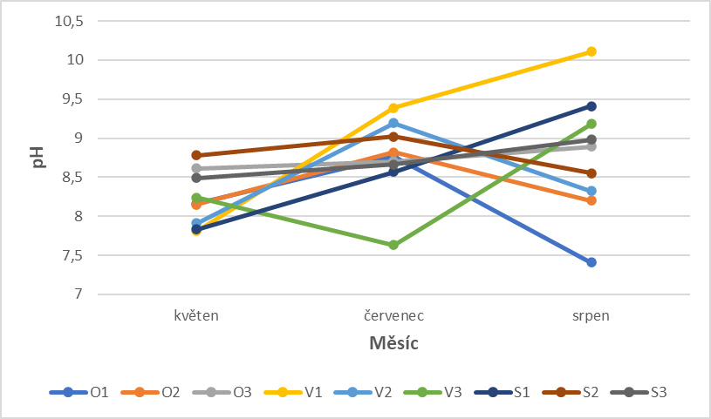

Obr. 7 : Hodnoty pH vody zaznamenané na Novomlýnských nádržích v průběhu vegetační sezóny roku 2021 na všech lokalitách sběru

Hodnoty konduktivity vody
Hodnoty konduktivity se ve zkoumané oblasti pohybovaly v rozmezí od 0,44 do
1,24 mS/cm. (Příloha 1). V průběhu měření byly výsledky konduktivity v lokalitách O1, O2, V1, V2, V3, S1 a S3 velmi konstantní, mimo lokality O3 a S2. Jednotlivé hodnoty jsou zapsány v grafickém podání (Obrázek 8).
V lokalitě O1 nedocházelo k výrazné změně konduktivity, nejvyšší hodnota byla naměřena v měsíci červenci i srpnu byla stejná (0,62 mS/cm), nejnižší hodnota byla v květnu (0,58 mS/cm). U lokality O2 byla nejnižší hodnota naměřena v měsíci srpnu (0,49 mS/cm), v měsíci červenci i srpnu byla hodnota stejná (0,54 mS/cm). Lokalita O3 byla nejvíce variabilní, zde byla naměřena nejvyšší hodnota 0,82 mS/cm a nejnižší hodnota v měsíci srpnu (0,48 mS/cm, ta byla zároveň nejnižší naměřená hodnota konduktivity v biotopu obec).
V S1 byla nejvyšší hodnota naměřena v měsíci květnu (0,85 mS/cm), nejnižší byla pak v červenci (0,45 mS/cm). Nejvyšší rozpětí hodnot konduktivity bylo naměřeno v oblasti S2 zde se konduktivita pohybovala v rozmezí hodnot od 0,45 mS/cm (měsíc červenec) po
1,24 mS/cm (měsíc květen, celkově nejvyšší naměřená konduktivita v průběhu sběru). V lokalitě S3 se hodnoty pohybovaly ve všech měřených měsících okolo hodnot 0,52 až 0,51 mS/cm.
Ve vegetaci se hodnoty konduktivity pohybovaly v rozmezí od 0,44 (celkově nejnižší naměřená konduktivita v průběhu sběru) do 0,68 mS/cm. Největší variabilita v hodnotách konduktivity byla v lokalitě V2, zde byla nejnižší naměřená hodnota v měsíci srpnu
(0,48 mS/cm) a nejvyšší v měsíci květnu (0,57 mS/cm).

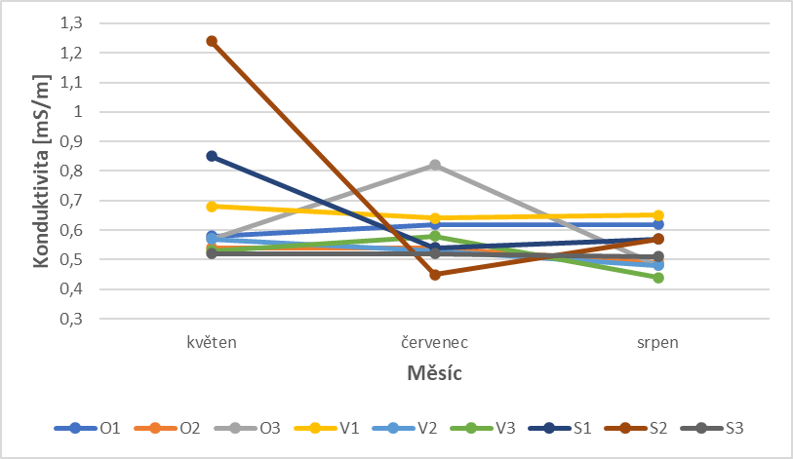

Obr. 8: Hodnoty konduktivity vody zaznamenané na Novomlýnských nádržích v průběhu vegetační sezóny roku 2021 na všech lokalitách sběru

Hodnoty teploty vody
Průběh vývinu teploty v oblasti Nových mlýnů byl na všech lokalitách podobný. Nejnižší teploty byly naměřeny při prvním sběru, tedy v květnu 2021, kdy nejnižší teploty dosahovaly 14,5 °C (Příloha 1). Nejvyšší teploty byly naměřeny v měsíci červenci, zde maximum dosahovala hodnota 26,9 °C (lokalita O1). Nejnižší teplota v měsíci červenci byla naopak naměřena na lokalitě V3 a dosahovala 25,1°C.
Teplota v měsíci srpnu byla o několik stupňů nižší než v měsíci červenci, v průměru
o 6,1 °C. Důvodem skoku teploty může být nepříznivé počasí v době posledního sběru, kdy nepřetržitě celý týden pršelo. Nejvyšší hodnota teploty dosahovala pouhých 20,5 °C (V3). Nejnižší teploty se pohybovaly okolo 19,5 °C. Zaznamenané teploty jsou graficky zaznamenány (Obrázek 9).
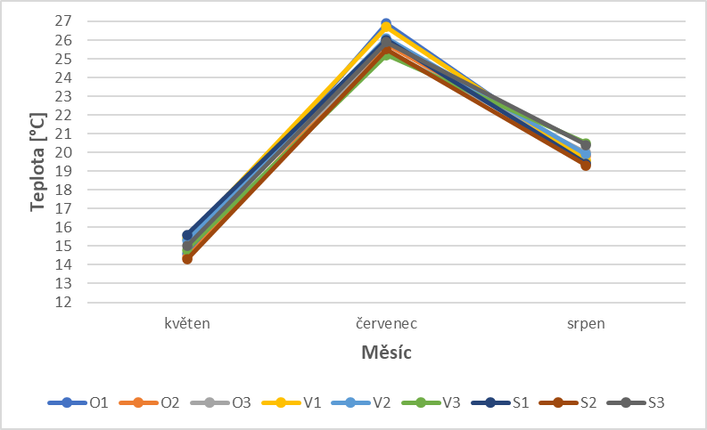

Obr. 9: Hodnoty teploty vody zaznamenané na Novomlýnských nádržích v průběhu vegetační sezóny roku 2021 na všech lokalitách sběru

Kvalitativní stanovení fytoplanktonu
Celkový počet taxonů jednotlivých skupin sinic a řas je popsán v Příloze 2. Součástí
Přílohy 3 je také obrazový výčet některých druhů sinic a řas. Soupisy nalezených taxonů sinic a řas v jednotlivých měsících jsou vyobrazeny v tabulkách 7, 8 a 9.

Tab. 7: Seznam nalezených taxonů sinic a řas v měsíci květnu 2021 (+ značí nalezení daného taxonu na konkrétní lokalitě)

Sinice (Cyanophyta)
Lokalita | O1 | O2 | O3 | S1 | S2 | S3 | V1 | V2 | V3
Aphanizomenon klebahnii | + |  |  | + |  |  |  | +
Microcystis aeruginosa | + | + |  |  | + |  |  | + | +
Pseudaanabeana limnetica |  |  | + |  | + |  |  |  | +
Spirulina sp. |  |  |  |  | +

Krásnoočka (Euglenophyta)
Lokalita | O1 | O2 | O3 | S1 | S2 | S3 | V1 | V2 | V3
Euglena sp. | + | + | + |  | + | + | + | + | +

Skrytěnky (Cryptophyta)
Lokalita | O1 | O2 | O3 | S1 | S2 | S3 | V1 | V2 | V3
Cryptomonas sp. | + |  |  | + | + | + | + |  | +

Zelené řasy (Chlorophyta)
Lokalita | O1 | O2 | O3 | S1 | S2 | S3 | V1 | V2 | V3
Desmodesmus communis | + | + | + | + |  | + | + | + | +
Dictyospherium ehrenbergianum |  |  | + |  | + |  | + |  | +
Eudorina elegans |  |  |  | + |  |  | +
Monoraphidium sp. |  |  | + |  |  |  | +
Oocystis parva | + |  | + |  | + | + |  | +
Pandorina morum |  |  | + | + |  |  | + |  | +
Pediastrum duplex | + | + | + |  |  |  |  | + | +
Staurastrum planctonicum |  |  |  | + |  |  | +
Tetradesmus acuminatus | + | + | + |  | + |  |  | + | +
Tetrastrum sp. |  | +

Rozsivky (Bacillariophyceae)
Lokality | O1 | O2 | O3 | S1 | S2 | S3 | V1 | V2 | V3
Achnautidium mirutissimum |  | + | +
Amphora copulata |  | + |  |  | + |  |  | +
Amphora ovalis |  | + |  | + |  |  | + | + | +
Aulacoseira granulata | + | + | + | + | + | + | + | + | +
Brachysira neoexilis |  | + |  |  | + | + | +
Cocconeis placentula |  | + |  |  | + | + | + | + | +
Cyclotella sp. |  | + | + | + | + | + |  | +
Cymbella compacta |  | + | + |  | + |  | + | +
Cymbella sp. |  |  | + |  |  | + | + | +
Diatoma moniliformis |  | + |  | + |  |  |  | +
Diatoma vulgaris |  |  |  | + | + |  |  | + | +
Fragilaria crotonensi | + | + | + | + | + | + | + | + | +
Fragilaria vaucheria |  |  |  |  |  |  | + |  | +
Gomphonema augustatum |  | +
Gomphonema olivaceum | + | + |  | + |  |  | + |  | +
Gomphonema parvulum |  | + |  | + | + |  | +
Gomphonema sp. | + | + | + | + |  | +
Hipodonta capitata |  |  |  |  | +
Melosira varians |  | + | + | + | + |  |  | +
Navicula cryptocephala var. Cryprocephala |  |  |  |  | +
Navicula exilis | + | + |  | + | + |  | +
Navicula lanceolata | + | + | + | + | + |  | + | +
Navicula radiosa |  |  |  | + |  |  | + |  | +
Navicula tenuis |  |  | + |  | + |  |  | +
Navicula tripunctata |  |  | + |  | +
Nitzschchia tenuis |  | + |  |  | + |  |  |  | +
Nitzschia adanata |  | + |  |  | + | + | +
Nitzschia amphibia |  | + | + |  | + | + |  | +
Nitzschia dissipata | + |  |  |  | +
Nitzschia fruticosa | + | + |  | + | + |  | +
Nitzschia sp. |  |  | + |  | + | + | +
Stephanodiscus hantzschii | + | + | + | + | + | + | + | + | +
Surirela ovata var. Ovata |  |  |  |  | +
Surirela roba |  | + |  | +
Tabellaria sp. | + |  | + | + | + |  | + |  | +
Ulnaria ulna |  | + |  |  |  |  |  |  | +

Tab. 8: Seznam nalezených taxonů sinic a řas v měsíci červenci 2021 (+ značí nalezení daného taxonu)

Sinice (Cyanophyta)
Lokalita | O1 | O2 | O3 | S1 | S2 | S3 | V1 | V2 | V3
Anabaena flos aquae |  |  |  | + |  | + | + | +
Aphanizomenon klebahnii | + |  |  |  |  |  | +
Aphanizomenon sp. |  |  |  | + |  | + |  | + | +
Leptolyngbya sp. |  | + |  |  |  |  |  |  | +
Merismopedia sp. |  | + | + |  |  | + | + | +
Microcystis aeruginosa | + | + | + | + | + | + | + | + | +
Microcystis flos-aquae | + | + |  | + | + | + | + | + | +
Planktothrix sp. |  | + |  | + |  |  | + | + | +
Planktothrix agardhii |  |  |  |  | +
Pseudoanabeana limnetica |  | + |  |  |  |  | + | +

Krásnoočka (Euglenophyta)
Lokalita | O1 | O2 | O3 | S1 | S2 | S3 | V1 | V2 | V3
Euglena gracilis |  |  |  |  | +
Euglena sp. | + | + | + | + | + | + | + | + | +
Phacus acuminatus | +
Phacus sp. | + | + |  | + |  | + |  | +

Skrytěnky (Cryptophyta)
Lokalita | O1 | O2 | O3 | S1 | S2 | S3 | V1 | V2 | V3
Cryptomonas sp. |  | + |  |  |  |  |  | +

Různobrvky (Xanthophyceae)
Lokalita | O1 | O2 | O3 | S1 | S2 | S3 | V1 | V2 | V3
Tribonema sp. |  |  | + |  |  | + |  | +

Zelené řasy (Chlorophyta)
Lokalita | O1 | O2 | O3 | S1 | S2 | S3 | V1 | V2 | V3
Closterium limneticum |  | + |  |  |  |  | + |  | +
Coelastrum pseudomicroporum |  |  |  |  | +
Cosmarium sp. |  |  |  |  | + |  |  | +
Desmodemus communis | + | + | + | + | + | + | + | + | +
Desmodesmus subsicapus |  | +
Dictyosphaerium subsolitarium |  | + |  |  |  |  |  | +
Dictyospherium ehrenbergianum |  | + |  | + | + | + | +
Eudorina elegans | + | + | + | + | + |  | + | + | +
Chlamydomonas sp. |  | + | + |  | + |  |  |  | +
Monactinus simplex |  |  |  |  |  | +
Monoraphidium sp. | + | + |  | + |  | + | + | + | +
Oocystis parva |  | + | + |  | +
Pandorina morum | + | + | + | + | + |  |  | + | +
Pediastrum duplex | + | + | + | + | + | + | + | + | +
Pediastrum meyer | + | + | + |  |  |  | +
Phacotus lenticularis |  |  | + |  | +
Pseudopediastrum boryanum |  |  |  |  | + |  | +
Scenedesmus acuminatus | + |  |  |  | + |  | + |  | +
Staurastrum sp. |  | + | + |  |  |  | +
Tetradesmus acuminatus |  |  | + |  | + | +
Westella botryoides |  |  | + |  | +

Rozsivky (Bacillariophyceae)
Lokalita | O1 | O2 | O3 | S1 | S2 | S3 | V1 | V2 | V3
Amphora copulata | + |  | + |  | + | + | +
Aulacoseira granulata | + | + | + | + | + | + | + | + | +
Brachysira neoexilis |  |  |  | + |  | + | + |  | +
Cocconeis pediculus | + | + |  | + | + | + |  | + | +
Cocconeis placentula | + | + | + | + | + | + | + | + | +
Cyclotella sp. | + | + | + |  | + | + | + |  | +
Cymbella compacta | + | + | + |  | + |  |  | + | +
Cymbella parva | + |  |  |  |  |  | + | +
Diatoma moniliformis |  | + | + |  |  |  |  | +
Diatoma vulgaris | + | + |  | + | + | + | + | +
Fragilaria crotonensi | + | + | + | + | + | + | + | + | +
Gomphonema minutum |  |  |  |  | + |  |  | +
Gomphonema olivaceum |  | + | + |  | + | + | + |  | +
Gomphonema parvulum |  | + | + | + | + | + | + | +
Gomphonema sp. | + |  | + |  |  |  | + | + | +
Gyrosigma acuminatum |  | + |  | + | +
Hipodonta capitata | + |  | + |  | + |  |  | +
Melosira varians | + |  |  |  |  |  |  | + | +
Navicula cryptocephala var. Cryprocephala |  | + | + |  | + | + |  | + | +
Navicula exilis |  | + | + |  |  | + | + |  | +
Navicula lanceolata | + | + | + | + | + | + | + | + | +
Navicula reinhardtii |  |  | + | +
Navicula tenuis | + |  |  |  | + | + |  | + | +
Navicula tripunctata |  |  |  |  |  |  | +
Nitzschia adanata | + |  |  |  |  | + |  |  | +
Nitzschia amphibia | + | + | + |  | + |  |  |  | +
Nitzschia dissipata |  |  |  |  |  |  | +
Nitzschia fruticosa | + | + | + | + | + | + | +
Nitzschia palea |  | + | + |  |  |  |  |  | +
Nitzschia sp. |  | + | + | + |  | + |  | + | +
Nitzschia tenuis | + |  |  |  |  | + | +
Pseudostaurosira parasitica |  |  |  |  |  |  |  | +
Stephanodiscus hantzschii | + | + | + | + | + | + | + | + | +
Surirella ovata var. Ovata |  | + |  | + | + |  | +
Tabellaria sp. | + |  | + |  | + | + | + |  | +
Ulnaria ulna | + |  |  |  | + | + | + | +

Tab. 9: Seznam nalezených taxonů sinic a řas v měsíci srpnu 2021 (+ značí nalezení daného taxonu)

Sinice (Cyanophyta)
Lokalita | O1 | O2 | O3 | S1 | S2 | S3 | V1 | V2 | V3
Anabaena flos aquae |  |  |  |  |  | + | +
Anabaenopsis elenkii |  |  |  |  |  | +
Aphanizomenon klebahnii |  |  |  | + |  |  |  |  | +
Aphanizomenon sp. | + | + | + |  | + | + | + | +
Aphanocapsa reinboldii |  |  |  |  |  |  | + |  | +
Chroococcus sp. |  |  |  |  |  | + | + | + | +
Leptolyngbya sp. |  |  |  | + | + |  |  | +
Merismopedia sp. |  |  | + |  | + | + | + | + | +
Microcystis aeruginosa | + | + | + | + | + | + | + | + | +
Microcystis flos-aquae | + | + | + | + | + | + | + | + | +
Phormidium sp. |  |  |  |  |  | + | + | + | +
Planktothrix sp. | + | + | + |  | + | + | + | + | +
Planktothrix agardhii | + |  | + | + |  |  |  | +
Pseudoanabeana limnetica | + | + | + | + | + | + |  | + | +
Spirulina sp. |  |  |  |  |  |  |  | + | +

Krásnoočka (Euglenophyta)
Lokalita | O1 | O2 | O3 | S1 | S2 | S3 | V1 | V2 | V3
Euglena sp. | + | + | + | + | + | + | + | + | +
Phacus acuminatus |  | + |  |  | +
Phacus sp. |  |  |  | + | + | + |  | +
Trachelomonas sp. |  | + | +

Skrytěnky (Cryptophyta)
Lokalita | O1 | O2 | O3 | S1 | S2 | S3 | V1 | V2 | V3
Cryptomonas sp. |  | + |  | + | + | + | + | + | +

Zelené řasy (Chlorophyta)
Lokalita | O1 | O2 | O3 | S1 | S2 | S3 | V1 | V2 | V3
Actinastrum hantzchii |  |  |  |  |  | +
Closterium limneticum |  |  |  |  | +
Cosmarium sp. |  | + |  |  |  |  | +
Desmodemus communis | + | + | + | + | + | + | + | + | +
Desmodesmus abundans |  |  |  |  | +
Dictyospherium ehrenbergianum | + | + | + |  | + | + | + | + | +
Eudorina elegans |  | + |  |  | + |  | +
Golenkinia radiata |  |  |  |  |  | + | + |  | +
Chlamydomonas sp. |  | + |  | + | + | + | + |  | +
Monactinus simplex |  |  |  |  |  | +
Monoraphidium sp. |  | + | + | + |  | + | + | +
Oocystis lacustris | + |  |  |  | + |  | +
Pandorina morum |  | + | + | + | + | + | + | + | +
Pediastrum duplex | + | + | + | + | + | + | + | + | +
Pediastrum meyen | + |  |  |  |  |  | +
Phacotus lenticularis | +
Scenedesmus econis |  |  |  |  | + | + |  | +
Staurastrum planctonicum |  |  | + |  |  | +
Tetradesmus acuminatus |  | + | + |  |  | + | + | +
Tetraedron caudatum |  |  | + |  | + |  |  | +
Westella botryoides |  |  |  |  | + | + |  | +
Zelená kokální řasa |  | + |  | + |  | +

Rozsivky (Bacillariophyceae)
Lokalita | O1 | O2 | O3 | S1 | S2 | S3 | V1 | V2 | V3
Amphora copulata |  |  | + |  |  |  |  | +
Amphora ovalis | + |  |  | + | + |  | +
Aulacoseira granulata | + | + | + | + | + | + | + | + | +
Brachysira neoexilis | + |  |  | + | + |  | + | + | +
Cocconeis pediculus | + |  |  | + |  | + | + |  | +
Cocconeis placentula | + |  |  | + | + | + | + | +
Cyclotella sp. |  | + | + | + |  |  | + |  | +
Cymbella compacta | + | + |  |  | + | + | + | +
Cymbella parva | + |  |  |  |  | + | +
Diatoma moniliformis |  |  |  |  |  | + |  |  | +
Diatoma vulgaris | + |  | + | + | + |  |  | +
Fragilaria crotonensi | + | + |  | + | + |  |  | +
Gomphonema olivaceum | + |  | + | + | + |  | + | + | +
Gomphonema parvulum |  |  |  |  |  |  |  |  | +
Gomphonema sp. |  | + | + | + |  | + |  | +
Gyrosigma acuminatum |  |  |  |  |  |  | + | +
Gyrosigma kuetzingii |  | +
Hipodonta capitata |  |  | + |  | + | + |  | +
Melosira varians |  |  | + | + |  |  |  |  | +
Navicula capitatoradiata |  |  |  |  |  |  |  | +
Navicula cryptocephala var. Cryprocephala |  | + | + | + |  | + | + | +
Navicula exilis |  |  |  |  |  | + |  |  | +
Navicula lanceolata | + | + | + | + | + |  | + |  | +
Navicula reinhardtii |  |  |  | + |  |  |  | +
Navicula tenuis |  |  |  |  | + |  |  | +
Navicula tripunctata |  |  | + |  |  |  |  | +
Nitzschia amphibia | + |  |  |  |  |  |  | +
Nitzschia dissipata |  |  | + |  | + | + | + | + | +
Nitzschia frustulum | + |  |  |  |  |  |  | +
Nitzschia fruticosa |  | + | + | + | + | + |  | +
Nitszchia gracilis |  |  |  |  | + |  | + | +
Nitzschia palea |  | + | + | + | + | + |  |  | +
Nitzschia sp. |  |  | + |  |  | + |  | + | +
Nitzschia tenuis |  |  |  |  |  |  | +
Planethidium lanceolatum |  |  |  |  |  |  |  | +
Stephanodiscus hantzschii | + | + | + | + | + | + | + | + | +
Surirella ovata var. Ovata |  |  | + | + |  |  |  | +
Tabellaria sp. | + |  |  |  | + | + | +
Ulnaria ulna | + | + |  |  | + |  | + | +

Sinice
Ve všech třech Novomlýnských nádržích bylo celkem určeno 15 taxonů sinic. V rámci těchto taxonů jsem determinovala 12 rodů. Nejhojněji byly zastoupeny rody Microcystis, Planktothrix a Aphanizomenon, které jsem ve vzorcích determinovala při každém sběru.
Lokality s nejvyšší druhovou rozmanitostí sinic byly hlavně vegetace. Nejvíce taxonů jsem určila u srpnového vzorku z V2, kde jsem určila 11 taxonů (celkem 9 rodů). Žádné druhy sinic nebyly nalezeny pouze u dvou květnových vzorků, S1 a V1. Celý přehled je vyobrazen graficky (Obrázek 10) .

Obr. 10: Vývoj počtu taxonů sinic v jednotlivých lokalitách během vegetačního období na všech lokalitách sběru

Řasy
Ve vzorcích jsem determinovala 84 taxonů řas, z nichž bylo 5 taxonů determinovaných jako krásnoočka, 49 jako rozsivky, 28 jako zelené řasy a 2 taxony zástupců z jiných skupin (zahrnovaly skrytěnky a skupinu Xanthophyceae).
Nejvíce zastoupené skupiny byly skupina zelených řas a rozsivek. Lokalita s největší druhovou bohatostí zelených řas byla S1 v měsíci srpnu a S2 v měsíci červenci. Naopak nejméně zástupců zelených řas bylo určeno na lokalitě S1 v měsíci květnu (pouze dva taxony). Vývoj počtu taxonů zelených řas je vyobrazen graficky (Obrázek 11).
Obr. 11: Vývoj počtu taxonů zelených řas v jednotlivých lokalitách během vegetačního období na všech lokalitách sběru

Lokalita s nejvyšším zastoupením taxonů rozsivek byla V2 v měsíci srpnu (celkem
26 taxonů). Naopak nejméně taxonů bylo určeno v obci O1 v měsíci květnu s počtem
10 taxonů. Vývoj počtu taxonů rozsivek je vyobrazen graficky (Obrázek 12).

Obr. 12: Vývoj počtu taxonů rozsivek v jednotlivých lokalitách během vegetačního období na všech lokalitách sběru

Druhové složení
V měsíci květnu byly zastoupeny ve velkém počtu rozsivky, nejhojněji s druhy
Aulacoseira granulata, Fragilaria crotonensis a Stephanodiscus hantzschii. Dále zde byly hojně zastoupeny rody Navicula, Nitzschia i Gomphonema.
Mezi druhy zelených řas nejčastěji se vyskytujících v květnu můžeme vyjmenovat Desmodesmus communis, Tetradesmus acuminatus nebo Pediastrum duplex. V květnovém vzorku jsem určila i několik druhů sinic. V nejvyšším počtu zde byly zastoupeny druhy Microcystis aeruginosa a Aphanizomenon klebahnii. U vzorku V1 jsem určila také rod Spirulina sp. Do kategorie ostatní byly započítány skrytěnky, kde dominoval rod Cryptomonas sp.
V měsíci červenci byly nejvíce zastoupeny rody sinic Microcystis a Aphanizomenon. Právě druh Microcystis aeruginosa byl nalezen ve všech zkoumaných lokalitách. Mezi nejhojněji se vyskytující druhy zelených řas můžeme uvést Desmodesmus communis, Pediastrum duplex, Pandorina morum, Dictyospherium ehrenbergianum
a Monoraphidium sp. Pouze v lokalitě V1 jsem zaznamenala druh
Coelastrum pseudomicroporum. Do kategorie ostatní jsem také zařadila třídu Xanthophyceae s druhem Tribonema sp., která se vyskytovala v lokalitách O3, S1 a V2.
V měsíci srpnu byly nejhojněji zastoupeny sinice. Mezi dominující rody patřily Microcystis, Planktothrix, Pseudoanabeana, Merismopedia a Aphanizomenon. Právě druhy Microcystis aeruginosa a Microcystis flos-aquae byly nalezeny ve všech zkoumaných lokalitách. Hojně byly také zastoupeny druhy Pseudoanabeana limnetica a Aphanizomenon sp. Pouze na jedné lokalitě S1 byla určena sinice druhu Anabaenopsis elenkii.

Lineární modely

Počet taxonů
Konečný lineární model ukázal, že signifikantní vliv na počet taxonů měly tyto prediktory: měsíc sběru, typ nádrže a hodnota pH. Měsíc i typ nádrže měly statisticky vysoce významný rozdíl a pH měl statisticky významný rozdíl (viz Tabulka 10).

Tab. 10: ANOVA tabulka typu 1 (sekvenční tabulka) pro počet taxonů.
Prediktory | Stupně volnosti | F hodnota | P hodnota
měsíc | 2 | 14,6753 | 0,0001029
nádrž | 2 | 6,6621 | 0,0057477
pH | 1 | 5,3793 | 0,0305381

Pro bližší přiblížení jsem vytvořila grafy závislosti počtu taxonů na jednotlivých signifikantních prediktorech (Obrázek 13, Obrázek 14 a Obrázek 15).
Obrázek 13 znázorňuje počet taxonů v závislosti na typu nádrže. Nejvyšší počet taxonů byl zjištěn ve střední nádrži, naopak nejnižší počet taxonů byl v nádrži dolní.
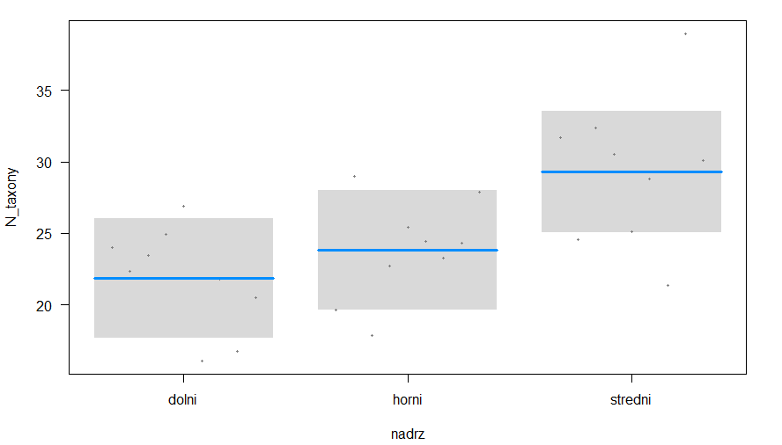
Obr. 13: Závislost počtu taxonů na významném prediktoru – typ nádrže

Obrázek 14 znázorňuje počet taxonů v závislosti na měsíci sběru. Nejvíce taxonů bylo určeno v měsíci srpnu. V měsíci červenec bylo méně taxonů, ovšem rozdíl se srpnem nebyl nijak markantní. Nejméně taxonů bylo určeno v měsíci květnu.
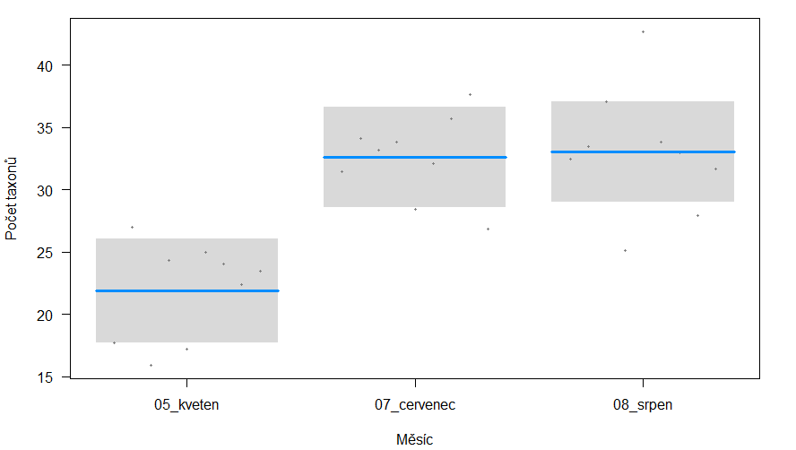
Obr. 14: Závislost počtu taxonů na významném prediktoru – měsíc sběru

Obrázek 15 znázorňuje určený počet taxonů v závislosti na pH. Počet taxonů rostl se zvyšujícími se hodnotami pH.
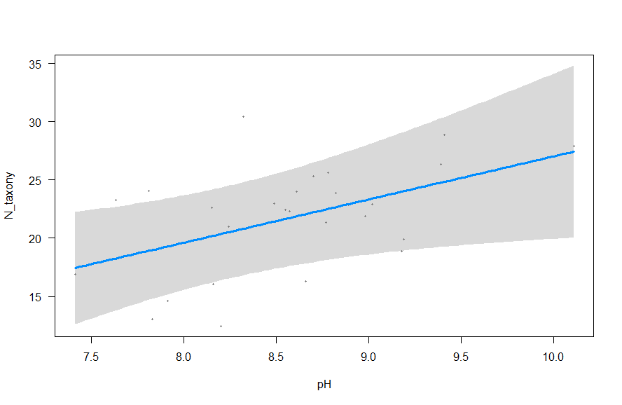
Obr. 15: Závislost počtu taxonů na významném prediktoru – pH

Počet organismů
Konečný lineární model ukázal, že signifikantní vliv na počet organismů měly tyto prediktory: měsíc sběru a typ biotopu. Měsíc sběru i typ biotopu měly statisticky významný rozdíl. Tyto výsledky jsou uvedeny v tabulce 11.

Tab. 11: ANOVA tabulka typu 1 (sekvenční tabulka) pro počet organismů
Prediktory | Stupně volnosti | F hodnota | P hodnota
měsíc | 2 | 5,3045 | 0,01318
biotop | 2 | 5,0164 | 0,01604

Pro bližší přiblížení jsem vytvořila grafy závislostí počtu organismů na jednotlivých signifikantních prediktorech (Obrázek 16 a Obrázek 17).
Obrázek 16 znázorňuje počty organismů v závislosti na měsíci sběru. Nejvyšší počet organismů byl nalezen v měsíci srpnu, naopak nejnižší počet organismů byl nalezen v květnovém vzorku.
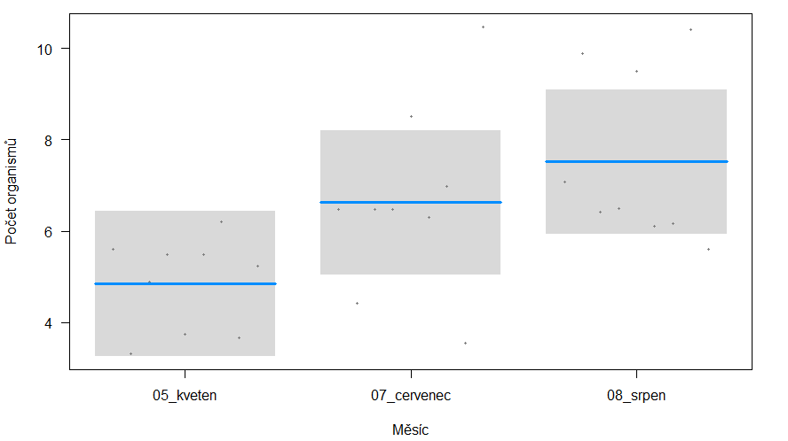Obr. 16: Závislost počtu organismů na významném prediktoru – měsíc sběru

Obrázek 17 znázorňuje počty organismů v závislosti na typu biotopu. Nejvíce organismů bylo nalezenu v biotopu vegetace. Nejméně organismů bylo v biotopu obce. Počet organismů v biotopu splavy byl nepatrně vyšší než v biotopu obce.
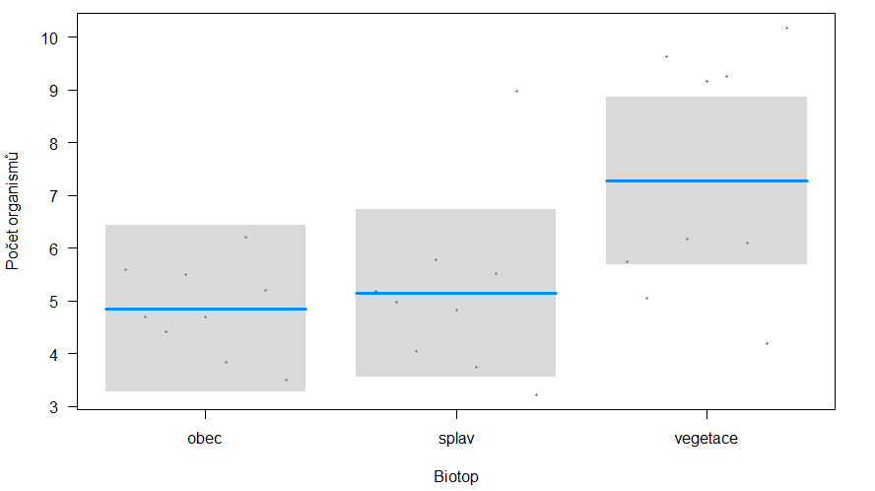
Obr. 17: Závislost počtu organismů na významném prediktoru – typ biotopu

Sezónní dynamika fytoplanktonu
Procentuální zastoupení všech skupin sinic a řas je přepočítáno z hodnot počtu jedinců určených v rámci kvantitativního výzkumu (počítání v Bürkerově komůrce) z Přílohy 4.

Květen
Během květnového období byly nejpočetnější skupinou rozsivky, dále byly v hojném počtu zastoupeny zelené řasy. Výčet procentuálního zastoupení jednotlivých skupin v měsíci květnu podle lokality sběru je vyobrazen graficky (Obrázek 18). Všechna data jsou součástí Přílohy 5.

Obr. 18: Procentuální zastoupení skupin fytoplanktonu v měsíci květnu na všech lokalitách sběru

Celkové průměrné procentuální zastoupení skupin fytoplanktonu v květnovém období je zapsáno v tabulce 12:

Tab. 12: Průměrné procentuální zastoupení skupin fytoplanktonu v květnovém období

Skupiny fytoplanktonu | Květnová abundance  [%]
Sinice | 10,9
Eugleny | 0,4
Rozsivky | 68,5
Zelené řasy | 19
Ostatní | 1,2

Červenec
Během červencového období byly nejpočetnější sinice s rozsivkami, dále byly v hojném počtu zastoupeny nejvíce zelené řasy. Výčet procentuálního zastoupení jednotlivých skupin v měsíci červenci podle lokality sběru je zobrazen graficky (Obrázek 19), všechna data jsou
součástí Přílohy 5.
Obr. 19: Procentuální zastoupení skupin fytoplanktonu v měsíci červenci na všech lokalitách sběru

Celkové průměrné procentuální zastoupení skupin fytoplanktonu v červencovém období je zapsáno v tabulce 13:

Tab. 13: Průměrné procentuální zastoupení skupin fytoplanktonu v červencovém období

Skupiny fytoplanktonu | Červencová abundance  [%]
Sinice | 43,6
Eugleny | 0,5
Rozsivky | 32,9
Zelené řasy | 22,2
Ostatní | 0,8

Srpen
V měsíci srpnu dominovala skupina sinic. Skupiny rozsivek a zelených řas svou dominanci v zastoupení oproti minulým měsícům ztratily. Výčet procentuálního zastoupení jednotlivých skupin v měsíci červenci podle lokality sběru je zobrazen graficky (Obrázek 20), všechna data jsou součástí Přílohy 5.

Obr. 20: Procentuální zastoupení skupin fytoplanktonu v měsíci srpnu na všech lokalitách sběru

Celkové průměrné procentuální zastoupení skupin fytoplanktonu v srpnovém období je zapsáno v tabulce 14:

Tab. 14: Průměrné procentuální zastoupení skupin fytoplanktonu v srpnovém období

Skupiny fytoplanktonu | Srpnová abundance  [%]
Sinice | 76,4
Eugleny | 0,4
Rozsivky | 10,4
Zelené řasy | 11,8
Ostatní | 1

Diskuze
Ve své práci jsem se zajímala o zkoumanou oblast Novomlýnských nádrží. Jedná se o uměle vystavěnou vodní nádrž, která je kaskádou tří mělkých nádrží. Ty jsou vybudovány na soutoku tří řek – Dyje, Jihlavy a Svratky. Z historického hlediska se nejedná o starou stavbu, neboť první použití vodního díla je datováno teprve od roku 1978, kdy bylo zapotřebí zredukovat záplavy v nivní oblasti a lužních lesů, které se zde v místech dnešních Novomlýnských nádrží vyskytovaly (Broža, 2005).
V mé práci bylo provedeno měření fyzikálně-chemických podmínek vody. Dále byly determinovány nalezené taxony a byla zkoumaná abundance jednotlivých taxonomických skupin v daných částech roku. Výzkum probíhal během letního období roku 2021, v měsících květen, červenec a srpen.

Fyzikálně-chemické parametry vody
Naměřené hodnoty teploty vody kolísaly a závisely na měsíci sběru. Nejnižší teploty byly zjištěny v měsíci květnu, kde se průměrná teplota pohybovala okolo 15 °C. Naopak nejvyšší průměrná teplota byla naměřena v měsíci červenci a dosahovala hodnoty 25,9 °C. Zjištěné teploty vody v průběhu vegetační sezóny na Novomlýnských nádržích v roce 2021 byly na všech stanovištích velmi podobné. Důvodem může být podobný výběr lokalit nebo jejich zastínění, které má vliv na ohřev vody slunečním zářením (Reynolds, 2006;
Poulíčková, 2011).
Na teplotu vody mělo však vliv i počasí, které v průběhu letních měsíců panovalo
a tím tedy došlo k ovlivnění následujícího sběru. Například mnou naměřené hodnoty teploty v měsíci srpnu byly zcela jistě ovlivněny nepřetržitými dešti před sběrem samotným. Což způsobilo, že teplota vody klesla dolů a její průměrné hodnoty dosahovaly 19,8 °C (rozdíl teploty vody za měsíc klesl o 6,1 °C). Dle správy Povodí Moravy (Ministerstvo zemědělství, 2022) byl rok 2021 charakteristický právě chladným a vlhkým létem, a naopak velmi suchými podzimními měsíci. Hydrometeorologická situace byla velmi podobná roku 2020 (Ministerstvo zemědělství, 2022).
Měřená konduktivita vody dosahovala krajních hodnot mezi 0,44 mS/cm (lokalita V3 v měsíci srpnu) až 1,24 mS/cm (lokalita S2 v měsíci květnu). Průměrné hodnoty konduktivity byly závislé na měsíci sběru: nejnižší průměrné hodnoty konduktivity byly naměřeny v měsíci srpnu (0,53 mS/cm), naopak nejvyšší v měsíci květnu (0,68 mS/cm). Bohužel nemáme dostupné informace, se kterými bych mohla své hodnoty porovnat
a srovnat. Můžu ovšem předpokládat, že konduktivita vody mohla být ovlivněna
i počasím, protože srpnové vzorky byly sbírány v období dešťů a mohlo docházet k naředění povrchové vody vodou dešťovou (Lellák & Kubíček, 1992). Dále konduktivita závisí také na teplotě nebo se zvyšuje přítokem komunálních vod, průmyslových odpadních vod nebo přidáváním organiky do vody (Adámek et al., 2010).
V neposlední řadě byly měřeny hodnoty pH. Hodnoty pH vody byly u všech sběrů slabě zásadité, zásaditost mohla být způsobena přítomností hydrogenuhličitanů nebo uhličitanů (docházelo k nedostatku vodíkových kationtů) (Lellák & Kubíček, 1992). V žádném období nebyla naměřena hodnota, která by způsobila kyselost vody, tzv. nebylo zde velké množství oxidu uhličitého (ten tvoří ve vodním prostředí slabou kyselinu uhličitou) (Adámek et al., 2010). Hodnoty pH jsou závislé na fotosyntetických procesech
a denním cyklu, a proto naměřené hodnoty pH během jediného sběru mohly mít různé hodnoty z důvodu sběru v odlišnou denní hodinu (sběr samotný na devíti lokalitách trval okolo 4 hodin).

Trofie vody
Kromě fyzikálně-chemických faktorů vody bych ráda také zmínila úživnost (trofii) vody na Nových Mlýnech. V rámci své práce jsem nedělala podrobný chemický výzkum vody (měření fosforečnanů nebo dusičnanů ve vodě), přesto mohu dle vyskytujících se druhů ze sinic a řas odhadnout, jakou jakost (trofii) vody mohly jednotlivé nádrže mít (Poulíčková, 2011; Kaštovský et al., 2018a; Kaštovský et al., 2018b).
Dle správy Povodí Moravy z roku 2021 (Ministerstvo Zemědělství, 2022) byla voda
v Dolní nádrži Nové Mlýny klasifikována jako nádrž s velmi vysokou trofií, až hypertrofií, kde došlo k výraznému zhoršení vody a přemnožení sinic v porovnání s minulými roky. Silně eutrofní byla klasifikována také Horní nádrž Nové Mlýny (Ministerstvo zemědělství, 2022). V článku nebyla porovnána Střední nádrž Nové Mlýny, přesto mohu i já ze svých výsledků trofii v této nádrži odhadnout dle nalezených druhů řas a sinic. Bioindikátory z řad řas, které jsou charakteristické pro vodu eutrofní až hypertrofní patřící do skupiny Bacillariophyceae:
- Stephanodiscus hantzschii, ten je dokonce považován za dominantní indikační druh eutrofních vod (Hall & Smoll, 1992);
- Aulacoseira granulata (Goméz et al., 1995),
nebo patřící do skupiny Chlorophyta (Kaštovský et al., 2018b):
- Desmodesmus communis, plankton eutrofních vod;
- Tetradesmus acuminatus, plankton eutrofních až hypertrofních vod.
Dle Poulíčkové (2011) se v eutrofních vodách shromažďuje také biomasa sinic, které vytvářejí vodní květ. To je v našich oblastech typické hlavně v letním období. Mezi významné rody, které jej způsobují můžeme zařadit rody Microcystis, Aphanizomenon nebo Anabaena.
Heteša et al., (2012) poukázal již v roce 2012, že je Dolní nádrž Nových Mlýnů velmi postižena silným vodním květem, hlavně sinicí druhu Microcystis aeruginosa. V mé bakalářské práci jsem tento druh určila v měsíci červenci i srpnu na všech zkoumaných lokalitách, a proto jej mohu klasifikovat jako druh nejvíce se vyskytující jeho četností
a současně jako druh s nejvyšším vytvořením biomasy planktonu v letním období. Kromě zmíněné oblasti se sinice rodu Microcystis vyskytovaly i v lagunách 1 a 2 při Horní nádrži v letních měsících během let 2012 až 2014 (Uhlíř, 2015).
Vodní květ může mít na vodní společenstvo neblahý dopad, příkladem je nejaktuálnější mediálně známý případ vysokého úhynu ryb v roce 2022, který zapříčinil právě masivní rozvoj vodního květu v řece Dyji pod Dolní nádrží Nové Mlýny
(Biologické centrum AV ČR, 2023). Nicméně již v roce 2003 byly pozorovány úhyny ryb
a přenos chorob mezi rybami v řece Dyji navazující na Dolní nádrž Nové Mlýny v Růžovém rybníku (Ramezanpoor et al., 2003). Algologický výzkum v oblasti Lednice na Růžovém rybníku provedl i Heteša (2014), který zaznamenal, že vodní květ byl i v tomto případě přinášen po řece Dyji, podobně jako ve zkoumaném roce 2003.
V době, kdy Heteša (2014) zkoumal zmiňovanou lokalitu Růžový rybník panovaly právě v letním období v měsíci srpnu podobné hydrometeorologické podmínky, jako v případě sběru mých vzorků, tedy docházelo k poklesu teploty a byly silné deště. Dle Heteši (2014) „na Růžovém rybníce netvořil vodní květ tak silný podíl, stále se tu udržoval
i hnědozelený zákal rozsivek a zelených řas. Vodní květ na rybnících po prvním zářijovém týdnu prakticky zmizel, stejně tak ustával jeho přítok řekou Dyjí“. Také uvádí, že nejvyšší abundance fytoplanktonu měly druhy Stephanodiscus hantzschii, Aulacoseira granulata
a Desmodesmus communis, ze sinic zde byly dominantní druhy Aphanizomenon klebahnii
a Micocystis aeruginosa.
Podobný výskyt vodního květu byl zaznamenám v Brněnské nádrži. Zde byly
v roce 1993 provedeny rozbory VÚV Brno (Žáková, neuvedené výsledky; Žáková, 2017), ty sledovaly masivní nárůst vodního květu sinice druhu Microcystis aeruginosa až do roku 2006. V roce 2007 bylo prováděno v Brněnské přehradě opatření proti dalšímu rozvoji vodního květu pomocí rapidního snížení hladiny vody (Žáková, 2017).
Následně bylo realizováno i letecké ošetření obnaženého dna vápenným hydrátem na podzim roku 2007, v únoru a listopadu 2008 a poslední v dubnu 2009. „Bylo také zahájeno dávkování chemikálií – vápna ve formě vápenného hydrátu a síranu železitého na přítoku do nádrže pro srážení fosforu“ (Geriš & Kocour, 2013). Po zavedení těchto opatření se stav nádrže v letech 2010-2012 zlepšoval a na vrchol během vegetační sezóny se dostaly jiné skupiny řas – především rozsivky (Bacillariophyceae), s druhy Fragilaria crotonensin, Stephanodiscus hantzschii , Aulacoseira granulata nebo Nitzschia sp. Ze zelených řas zde byly v dominanci druhy Scenedesmus sp., Desmodesmus sp. nebo Pediastrum sp. Vysoká abundance sinic byla zredukována a byl zamezen vznik vodního květu v takovém měřítku (Geriš & Kocour, 2013; Geriš, 2015).

Sezónní dynamika a nalezené druhy
V roce 1992 bylo díky výzkumnému ústavu vodohospodářskému T.G. Masaryka, pod vedením paní doktorky Žákové (neuvedené výsledky) porovnáno procentuální zastoupení skupin řas a sinic ve vodě během letního vegetačního období (červenec a srpen, roku 1992) v místech vodního díla Nové Mlýny (Žáková, 2017). Určování probíhalo na čtyřech lokalitách: na přítoku – Drnholec a na přelivech tří nádrží: horní – Mušov (tzv. Horní nádrž), střední – Strachotín (tzv. Střední nádrž) a dolní – Nové Mlýny (tzv. Dolní nádrž).
Byla prokázána vysoká variabilita zastoupení skupin řas a sinic mezi zkoumanými oblastmi. Právě nejvyšší zastoupení sinic bylo na přelivu horní nádrž – Mušov, naopak na střední nádrž – Strachotín a dolní nádrž – Nové Mlýny dominovala skupina rozsivek (Bacillariophyceae) (Žáková, 2017).
Z mých výsledků vyplývá, že v roce 2021 v měsíci květnu dominovala skupina rozsivek, jejíž abundance v květnu byla 68,5 %. Tento závěr je ve shodě s charakteristikou v knize Kalina a Váňa (2005), kteří popisují rozsivky jako nejběžnější skupinu řas obývající nespočet různých substrátů s maximálním rozvojem na jaře. Rozsivky postupem sezóny snižovaly své zastoupení ve fytoplanktonu (v měsíci červenci 32,9 % a v srpnu 10,4 %). Pokud by výzkum pokračoval i v podzimních měsících, dalo by se předpokládat, že by znovu byly nejpočetnější a dominující skupinou (Sommer et al., 2012).V letním období v měsíci červenci i srpnu dominovala skupina sinic, ty byly masově přemnoženy a jejich abundance byla v červenci 43,6 % a v srpnu 76,4 %. Měly téměř exponenciální růst v početnosti organismů, tento fakt změny druhového složení byl dán právě měnícími se podmínkami vody, hlavně teplotou a sluneční intenzitou (Whitton & Potts, 2002). Poslední hojně se vyskytující skupinou byly zelené řasy, jejich abundance byla nejvyšší v měsíci květnu (abundance 19 %) a měsíci červenci (abundance 22,2 %), poté byly nahrazeny skupinou sinic.
V rámci svého kvalitativního výzkumu jsem určila 99 taxonů řas a sinic.
Bohužel v tento moment nemohu srovnat můj výzkum s jiným výzkumem, který by se zabýval stejnými lokalitami na Novomlýnských nádržích, jako byl ten můj. Seznam mnou nalezených zástupců není rozhodně kompletní a bylo by vhodné se problematice dále věnovat, včetně podrobnějšího zaměření na jednotlivé skupiny (rozsivky, krásnoočka
a zelené řasy). U většiny zástupců, které jsem determinovala, jsem vycházela z jejich ekologické valence a morfologické charakteristiky.
Podobný algologický průzkum byl proveden na Brněnské nádrži ve vegetační sezóně 2019/2020 studentkou Mgr. Sabinou Duroňovou (2021, diplomová práce). Z uvedených výsledků vyplývá, že zástupci nalezení v obou nádržích (Novomlýnské i Brněnské) můžeme zařadit mezi eutrofní druhy. Při srovnání nejvíce se vyskytujících druhů ze skupiny zelených řas mohu z diplomové práce uvést: Desmodesmus communis, Scenedesmus sp.
a Didymocystis inermis, Desmodesmus communis byl také nejvíce se vyskytujícím druhem v oblasti Nových Mlýnů. Rod Scenedesmus jsem ve své práci specifičtěji určila jako Scenedesmus acuminatus (červenec, dle uvedené stanice KHS byl determinován i v roce 2005 na Brněnské nádrži) a Scenedesmus econis (srpen), poslední zmíněný druh nebyl v mé práci určen.
Podobně jako v mé práci byly v Brněnské nádrži ze skupiny rozsivek nejvíce zastoupeny rody Nitzschia (v Brněnské nádrži 4 druhy, v Novomlýnské nádrži 10 druhů), Gomphonema (v Brněnské nádrži 3 druhy, v Novomlýnské nádrži 5 druhů) a Fragilaria
(v Brněnské nádrži 4 rody, v Novomlýnské nádrži 2 druhy).
Dalším příkladem druhu, který byl určen v historii na Nových Mlýnech je Tribonema sp. Ten se vyskytoval v našem sběru pouze na třech lokalitách O3, V2 a S1 v měsíci červenci. Jedná se o bentický rod řas, který jsem pravděpodobně nasbírala v mělkých stojatých vodách. Skutečnost nálezu potvrzuje i článek od Novotný & Kočková (1967). Z rozsivek byla také určena Surirella Ovata var. Ovata (synonymum: Surirella ovalis)
v květnovém vzorku v lokalitě S2. Kromě květnového vzorku byla také určena i ve vzorku červencovém na lokalitě O2, S1,S2 a V1, a také v srpnovém vzorku na lokalitách O3, S1
a V2. Tento druh rozsivky byl určen i v tůňkách poblíž silnice Milovice-Nové Mlýny a pod hrází nádrže VD Nové Mlýny (Skácelová & Marvan, 1991).

Závěr
V rámci výzkumu byly provedeny tři odběry na devíti odběrových lokalitách na území Novomlýnských nádrží. Celkem bylo determinováno 99 taxonů sinic a řas – z toho bylo
15 zástupců oddělení sinic, 5 krásnooček, 49 rozsivek, 28 zelených řas a 2 taxony zástupců z jiných skupin (například skrytěnky nebo zástupci třídy Xanthophyceae).
Součástí mé práce bylo provést kvalitativní i kvantitativní výzkum na stanoveném území a srovnat počty taxonů a organismů v závislosti na významných prediktorech pomocí vhodných statistických metod. Během odběru byly také měřeny fyzikálně-chemické podmínky vody, které se podílí na ovlivnění diverzity fytoplanktonu v nádrži.
Z výsledků bylo prokázáno, že na určené počty taxonů měly významný vliv právě tři faktory: měsíc sběru (květen, červenec nebo srpen), typ nádrže (Horní, Střední nebo Dolní nádrž) a pH. Na celkově spočítané počty organismů v rámci kvantitativního stanovení měly vliv dva faktory: měsíc sběru (květen, červenec nebo srpen) a typ biotopu (obec, vegetace nebo splav).
V květnovém vzorku měla nejvyšší abundanci (početnost) skupina rozsivek, která je schopná přizpůsobit se nižší teplotě prostředí a malému osvětlení, a přesto může vytvářet masivní biomasu kolonií. Ve vzorcích ze sběru v měsíci červenci byly dominujícími skupinami právě rozsivky a sinice. Maximální abundanci měly sinice v měsíci srpnu, kde tvořily až 77 % v zastoupení jednotlivých skupin. Jejich až exponenciální nárůst byl způsoben zvyšující se teplotou vody, jež má na tuto skupinu velký vliv.
Zkoumanou oblast Novomlýnských nádrží bychom mohli považovat, s ohledem na výše uvedené, za druhově bohatou nejen v rámci botanického, ale také algologického výzkumu. V budoucnu by bylo vhodné provést komplexnější vyhodnocení druhů vyskytujících se na tomto území a srovnat jejich početnost v průběhu celého roku.

Použité zdroje
Abdel-Daim M.M., Sayed A.A., Abdeen A., Aleya L., Ali D., Alkahtane A.A., Alarifi S. & Alkahtani S. 2019. Piperine Enhances the Antioxidant and Anti-Inflammatory Activities of Thymoquinone against Microcystin-LR-Induced Hepatotoxicity and Neurotoxicity in Mice. Oxidative Medicine and Cellular Longevity (2019): 1309175.

Adámek Z., Helešic J., Maršálek B. & Rulík M. 2010. Aplikovaná hydrobiologie. Druhé, rozšířené vydání. Vodňany: Jihočeská univerzita v Českých Budějovicích, Fakulta rybářství a ochrany vod. 350 s.

Adl S., Bass D., Lane Ch. E., Lukeš J., Schoch C.J. , Smirnov A., Agatha S. ,Berney C., Brown M., Burki F., Cárdenas P. ,Čepička I. , Chistyakova L., Campo J., Dunthorn M.,Edvardsen B.,Eglit Y., Guillou L., Hampl V., Heiss A., Hoppenrath M., James T., Karnkowska A., Karpov S., Kim E.,Kolisko M., Kudryavtsev A., Daniel J.G. Lahr,Enrique Lara, Gall L. L., Lynn D., Mann D. ,Massana R., Mitchell E.,Morrow Ch., Park J. S.,Pawlowski J. W., Powell M. J., Richter D. J., Rueckert S., Shadwick L., Shimano S., Spiegel F. W., Torruella G., Youssef N., Zlatogursky V. & Zhang Q. 2019. Revisions to the Classification, Nomenclature, and Diversity of Eukaryotes. Eukaryotic mikrobiology (66): 1.

Arteaga L., Boss E. Behrenfeld M. J., Westberry T. K. & Sarmiento L. K. 2020. Seasonal modulation of phytoplankton biomass in the Southern Ocean. Nature communications (11): 5364.

Babica P., Maršálek B. & Bláha L. 2005. Microcystiny – cyklické heptapeptidy sinic. RECETOX: Masarykova univerzita a botanický ústav AV ČR. Centrum pro cyanobakterie a jejich toxiny.
Biologické centrum AV ČR. 2023. Za loňský úhyn ryb na jezu na Dyji mohly znečištěné povrchové vody. [online]. Akademie věd ČR. [cit. 2023-03-17]. Dostupné z: https://www.bc.cas.cz/novinky/detail/6811-za-lonsky-uhyn-ryb-na-jezu-na-dyji-mohly-znecistene-povrchove-vody/.

Björk S. 1994. The evolution of lakes and watherlands. Eiseltová, M. (ed): Restoration of Lake Ekosystems – a holistic approach. Wetlands International (32): 6-15.

Breheny P. & Burchett W. 2017. Visualization of Regression Models Using visreg. The R Journal 9(2): 56-71.

Brierley A.S. 2017. Plankton. Current Biology (27): 11.

Broža V. 2005. Přehrady Čech, Moravy a Slezska. První vydání. Liberec: Knihy 555. 256 s.

Copeland J.J. 1936. Yellowstone thermal Myxophyceae. New York Acad. Science (36): 1–232.

ČSN 75 2410 „Malé vodní nádrže“. Rok vydání: 1997. Codexis.

Demek J. & Macka M. 1970. Pavlovské vrchy a jejich okolí: Regionálně – geografická studie. Brno: Geografický ústav ČSAV. Studia Geographica, sv. 11.

Doležal P., Golík P., Říha J., Torner V. & Žatecký S. 2011. Malé vodní a suché nádrže: TP 1.19 : technická pomůcka k činnosti autorizovaných osob. První vydání. Praha: Informační centrum ČKAIT.

Duroňová S. 2021. Sinicová a řasová flóra vybraných přírodních koupališť [online]. Diplomová práce. [cit. 2023-03-13]. Brno: Masarykova univerzita, Přírodovědecká fakulta.
Duy T.N., Lam P.K., Shaw G.R. & Connell D.W. 2000. Toxicology and risk assessment of freshwater cyanobacterial (blue-green algal) toxins in water. Reviews of Environmental Contamination and Toxicology (163):113-85.

Fiala J., Kaura J. & Sádlo J. 1980. Stavby vodní a meliorační. První vydání. Praha: SNTL - Nakladatelství technické literatury. 312 s.

Fott B. 1954. Pleurax, synthetická pryskyřice pro preparaci rozsivek. Preslia (26):193-194.

Fox J. & Weisberg S. 2019. An {R} Companion to Applied Regression, Third Edition. Thousand Oaks CA: Sage.

Geriš R. 2008. Orientační sledování fytoplanktonu v rekreačních nádrží v povodí Moravy v roce 2008. Ročenka 2007/2008. Dostupné z: http://www.pmo.cz/download/fytoplankton.pdf.

Geriš R.2015. Struktura fytoplanktonu ve VN Brno v letech 2010–2012. In: Kosour, D. (ed.): Vodní nádrže (2015).

Geriš R. & Kosour D. 2013. Vývoj biomasy fytoplanktonu Brněnské údolní nádrže v letech 2004–2013. Kosour, D. (ed.) Vodní nádrže (2013):121–126.

Goméz N., Riera J. & Sabater S. 1995. Ecology and morphological variability of Aulacoseira granulata (Bacillariophyceae) in Spanish reservoirs. Journal of Plankton Research 17(1): 1-16.

Hall, R.I. & Smol J. 1992. A weighted—averaging regression and calibration model for inferring total phosphorus concentration from diatoms in British Columbia (Canada) lakes Freshwater. Biology 27(3): 417-434.
Hartman P., Přikryl I. & Štědronský E. 2005. Hydrobiologie. Třetí přepracované vydání. Praha: Informatorium. 359 s.

Herynek J. & Tlapák V. 2002. Malé vodní nádrže. První vydání. Brno: Mendelova zemědělská a lesnická univerzita v Brně. 198 s.

Hays C. G., Graeme C., Richardson A. J. & Robinson C. 2005. Climate change and marine plankton. Trends in Ecology & Evolution (20): 6.

Heteša J. 2014. Vývoj fytoplanktonu zámeckých rybníků v Lednici. Příroda.

Heteša J. & Marvan P. 2006. Metodika odběru a zpracování vzorků fytobentosu tekoucích vod. Výzkumný úřad vodohospodářský T.G. Masaryka.

Heteša J. & Marvan P. 2009. Vývoj fytoplanktonu VD Nové Mlýny 1978-1991. Dolní Věstonice. Dostupné z: https://docplayer.cz/20972184-Vyvoj-fytoplanktonu-vd-nove-mlyny-1978-1991.html.

Heteša J. & Sukop I. 1994. Ekologie vodního prostředí. První vydání. Brno: Vysoká škola zemědělská v Brně. 199 s.

Heteša J, Marvan P., Skácelová O. & Kopp R. 2012. Řasy a sinice mokřadů dolního Podyjí. Kostelec nad Černými lesy. Edice: Folia Forestalia Bohemica. 168 s.

Heuer R.M. & Grosell M. 2014. Physiological impacts of elevated carbon dioxide and ocean acidification on fish. American Journal Physiology-Regulatory Integrative and Comparative Physiology 307(9): 1061-84.

Hilscherová K., Ansorgová A., Holoubek I. 2000. Distribution of polycyclic aromatic hydrocarbons aminy different comraptments of a river ekosystém. Toxicological and Enviromental Chemistry (80): 95-116.

Hindák F. 1978. Sladkovodné riasy. První vydání. Bratislava: Slovenské pedagogické nakladateľstvo.728 s.

Hindák F. 2001: Fotografický atlas mikroskopických siníc. První vydání. Bratislava: EDA vydavateľstvo Slovenskej akadémie vied. 127 s.

Hofmann G., Werum M. & Lange-Bertalot H. 2011. Diatomen im Süsswasser-Benthos von Mitteleuropa. Gantner Verlag. 908 s.

Hurt R. 1960. Dějiny rybnikářství na Moravě a ve Slezsku. 1. díl. Ostrava: Krajské nakladatelství. 274 s.

Chan W.S., Routh J., Luo C., Dario M., Miao Y., Luo D. & Wei L. 2021. Metal accumulations in aquatic organisms and health risks in an acid mine-affected site in South China. Environmental Geochememistry Health 43(11): 4415-4440.

Chowdhury C.R., Khijmatgar S., Chowdhury A., Kumari P. D., Lynch E. & Gootveld M. 2020. Radionuclide activity concentration in soil, granites and water in a fluorosis endemic area of India: An oral health perspective. Journal of Oral Biology ad Craniofacial Research 10(3): 259-262.

Janda J. 1997. Fishing for a living – The Ecology and economies of fishponds in central Europe. Environmental Research Serie (11):184.
Juračka D. 2012. Vyhodnocení rekonstrukce a údržby nádrží v zemědělské krajině jako součást projektu komplexní pozemkové úpravy. [online]. Bakalářská práce. [cit. 2022-05-13]. České Budějovice: Jihočeská univerzita v Českých Budějovicích, Zemědělská fakulta.

Just T., Moravec P. & Stodola J. 2020. Doporučení k projektům malých vodních nádrží. AOPK ČR, regionální pracoviště Střední Čechy.

Kalina T. 1994: Systém a vývoj sinic a řas. První vydání. Praha: Karolinum. 165 s.

Kalina T. & Váňa J. 2005. Sinice, řasy, houby, mechorosty a podobné organismy v současné biologii. První vydání. Praha: Karolinum. 608 s.

Kaštovský J. & Juráň J. 2016. Evoluce sinic a řas v moderním pojetí. In: Živa (6). Nakladatelství Academia.

Kaštovský J., Hauer T., Geriš R., et al. 2018a. Atlas sinic a řas České republiky 1. České Budějovice: Powerprint. 384 s.

Kaštovský J., Hauer T., Geriš R., et al. 2018b. Atlas sinic a řas České republiky. 2, Skrytěnky, obrněnky, krásnoočka, glaukofyty, ruduchy, krásivky, parožnatky, zelené řasy sensu lato. České Budějovice: Powerprint. 480 s.

Kauff, F. & Büdel, B. 2010. Phylogeny of Cyanobacteria: An Overview. Progress in Botany 72. (72).

Kennish M. J. 2022. Management Strategies to Mitigate Anthropogenic Impacts in Estuarine and Coastal Marine Environments: A Review. Open Journal of Ecology 12(10): 667-688.

Khan F.A. & Ansari, A.A. 2005. Eutrophication: An ecological vision. The Botanical. Revue (71): 449–482.

Klimánek M. 2002: "Klimatický vliv Novomlýnských nádrží a lužní les." XIV. Česko-slovenská bioklimatologická konference, Lednice na Moravě (2):4.

Kočí V., Burkhard J. & Maršálek B. 2000. Eutrofizace na přelomu tisíciletí. Eutrofizace 2000. Praha: Ústav chemie ochrany prostředí VŠCHT.

Kokociński M., Štefániková K.,Mankiewicz-Boczek J., Izydorczyk K. & Soininen J. 2010. The ecology of the invasive cyanobacterium Cylindrospermopsis raciborskii (Nostocales, Cyanophyta) in two hypereutrophic lakes dominated by Planktothrix agardhii (Oscillatoriales, Cyanophyta). European Journal of Phycology 47(1): 12-21.

Komárek J. & Anagnostidis, K. 2005. Cyanoprokaryota 2.Teil: Oscillatoriales. Mnichov: Elsevier GmbH. 759 s.

Komárek J., Kaštovský J., Mareš J. & Johansen J.R. 2014. Taxonomic classification of cyanoprokaryotes (cyanobacterial genera) 2014, using a polyphasic approach. Preslia (86): 295–335.

Kubíček F. & Zelinka M. 1982. Základy hydrobiologie. První vydání. Praha: Státní pedagogické nakladatelství. 140 s.

Laplace-Treyture C., Derot J., Prévost E., Le Mat A. & Jamoneau A. 2021. Phytoplankton morpho-functional trait dataset from French water-bodies. Scientific Data 8(1): 40.

Lee R. E. 2008. Phycology. Čtvrté vydání. Cambridge: Cambridge University Press. 534 s.

Lellák J. & Kubíček F. 1992. Hydrobiologie. První vydání. Praha: Karolinum. 257 s.

Lone Y., Bhide M. & Koiri R. K. 2016. Microcystin-LR Induced Immunotoxicity in Mammals. Journal of toxikology (2016): 8048125.

Manoylov K. M. 2014. Taxonomic identification of algae (morphological and molecular): species concepts, methodologies, and their implications for ecological bioassessment. Journal of phycology (50):3.

Marešová D., Juranová E. & Sedlářová B. 2020. Sledování a hodnocení kvality povrchových vod a jejich změn v souvislosti s vlivem výstavby a provozu jaderné elektrárny Temelín. Praha: Výzkumný ústav vodohospodářský T.G. Masaryka.

Martínez K.A., Lauritano C., Druka D., Romano G., Grohmann T., Jaspars M., Martín J., Díaz C., Cautain B., de la Cruz M., Ianora A. & Reyes F. 2019. Amphidinol 22, a New Cytotoxic and Antifungal Amphidinol from the Dinoflagellate Amphidinium carterae. Marine Drugs. 17(7): 385.

Mechela A., Schwenkert S. & Soll J. 2019. A brief history of thylakoid biogenesis. Open Biology 9(1): 180237.

Mejía-Camacho A. L., Durán-Riveroll L. M., & Cembella A. D. 2021. Toxicity Bioassay and Cytotoxic Effects of the Benthic Marine Dinoflagellate Amphidinium operculatum. Journal of xenobiotics 11(2): 33–45.

Metcalf J.S., Tischbein M., Cox P.A. & Stommel E.W. 2021. Cyanotoxins and the Nervous System. Toxins (Basel) 13(9): 660.

Ministerstvo zemědělství. 2022. Zpráva o stavu vodního hospodářství České republiky
v roce 2021. Praha. Dostupné z: https://eagri.cz/public/web/mze/ministerstvo-zemedelstvi/vyrocni-a-hodnotici-zpravy/zpravy-o-stavu-vodniho-hospodarstvi/zprava-o-stavu-vodniho-hospodarstvi-2021.html.

Nabout, J., Rocha, B., Carneiro, F., & C.L, S. 2013. How many species of Cyanobacteria are there? Using a discovery curve to predict the species number. Biodiversity and Conservation (22): 2907–2918.

Novák J. & Skalický M. 2007. BOTANIKA II. – Systém rostlin. První vydání. Praha: Česká zemědělská univerzita. 215 s.

Novotný V. & Kočková E. 1967. Prognóza jakosti vody v nádrži Nové Mlýny. In: Výzkumná zpráva VÚV Brno. Brno: VÚV TGM.

Nowack B. 2003. Environmental chemistry of phosphonates. Water research (37):11.

Packová P. & Maděra P. 2005: " Změny lesních ekosystémů v krajině dnešní střední Novomlýnské nádrže." Acta environmentalica universitatis comenianae, Bratislava 13(1): 85–95.

Pavlica J. 1964. Malé vodní nádrže a rybníky. SNTL. První vydání. Praha: SNTL. 196 s.

Pekár S. & Brabec M. 2009: Moderní analýza biologických dat: zobecněné lineární modely v prostředí R 1. První vydání. Praha: Scientia. 225 s.

Pokorný D., Pešek D. & Medunová A. 2006. Voda v ČR do kapsy. První vydání. Praha: Ministerstvo zemědělství. 96 s.

Poulíčková A. & Jurčák J. 2001. Malý obrazový atlas našich sinic a řas. První vydání. Olomouc: Univerzita Palackého. 81 s.

Poulíčková A. 2011. Základy ekologie sinic a řas. První vydání. Olomouc: Univerzita Palackého. 91 s.
Povodí Moravy. 2008. VD Nové Mlýny – střední. [cit. 2022.01.26]. Dostupné z: http://www.pmo.cz/cz/opodniku/vodni-dila/nove-mlyny-stredni/.

Ramezanpoor Z., Sukop P. & Heteša J. 2003. Phytoplankton diversity and their succession in water bodies of the Lednice park during 2002 season. Acta universitatis agriculturae et silviculturae Mendelianae Brunensis, LII (2): 83-96.

Ratha S.K., Renuka N., Rawat I. & Bux F. 2021. Prospective options of algae-derived nutraceuticals as supplements to combat COVID-19 and human coronavirus diseases. Nutrition (83): 111089.

R Core Team. 2022. R: A language and environment for statistical computing. R Foundation for Statistical Computing, Vienna, Austria. Dostupné z: https://www.R-project.org/.

Reynolds C.S.. 1984. The ecology of freshwater phytoplankton. Cambridge University. Library of Congress catalogue card number: 83-7211.

Reynolds C. S. 2006. The ecology of phytoplankton. Cambridge: Cambridge University Press. Centre for Ecology and Hydrology, Lancaster. 435 s.

Richard M., Trottier C., Verdegem M. C. J. & Hussenost, J. M. E., 2009. Submersion time,
depth, substrate type and sampling method as variation sources of marine periphyton,
Aquaculture (295): 209-217.

Saadaoui I., Rasheed R., Abdulrahman N., Bounnit T., Cherif M., Al Jabri H. & Mraiche F. 2020. Algae-Derived Bioactive Compounds with Anti-Lung Cancer Potential. Marine Drugs 18(4): 197.

Sergeev V.N., Gerasimenko L.M. & Zavarzin G.A. 2002. The Proterozoic History and Present State of Cyanobacteria. Microbiology (71): 623–637.
Sini P., Dang T.B.C., Fais M., Galioto M., Padedda B.M., Lugliè A., Iaccarino C. & Crosio C. 2021. Cyanobacteria, Cyanotoxins, and Neurodegenerative Diseases: Dangerous Liaisons. International Journal of Molecular Sciences 22(16): 8726.

Sivonen K. & Jones G. 1999. Cyanobacterial toxins. In: Chorus I., Bartram J. (eds.): Toxic Cyanobacteria in Water: A Guide to Public Health Significance, Monitoring and Management, E&FN Spon (1999):41-111.

Skácelová O. & Marvan P. 1991. A Comparative Study of the Past and Present Diatom Flora of South-Moravian Saline Habitats. Eine Vergleichungsstudie der Kieselalgeflora der Vergangenheit und Gegenwart in der Südmährischen Salzgebieten. Acta Mus. Moraviae, Science Nature (76): 133-143.

Smith V.H., Tilman G.D. & Nekola J.C. 1999. Eutrophication: impacts of excess nutrient inputs on freshwater, marine and terrestrial ecosystems. Environmental pollution (100): 1-3.

Sommer U. 1989. Plankton Ecology. Succession in Plankton Communities. In: Springer-Verlag Berlin Heidelberg New York London Paris Tokyo. Druhé vydání. Springer Berlin, Heidelberg. 369 s.

Sommer U. Gliwicz M. Z., Lampert W. I. & Duncan A. 1986. The PEG-model of seasonal succession of planktonic events in fresh waters. Archiv fur Hydrobiologie 106 (4): 433-471.
Sommer U. Adrian R., De Seneropont Domis L., Elser J.J., Gaedke U., Inelings B., Jeppesen 65 E. Lürling M., Molinero J. C., Mooij W. M., van Donk E. & Winder M. 2012. Beyond the Plankton Ecology Group (PEG) Model: Mechanisms Driving Plankton Succession. Annual Review of Ecology Evolution and Systematics (43): 429-448.

Spurný P., Mareš J., Kopp R. & Řezníčková P. 2015. Hydrobiologie a rybářství. Brno: Mendelova univerzita v Brně, Fakulta agronomická, Ústav zoologie, rybářství, hydrobiologie a včelařství. 254 s.

Stuchlík E., Hořická, Z., Prchalová, M., Křeček, J. & Barica, J. 1997. Hydrobiological investigation of three acidified reservoirs in the Jizera Mountains, the Czech Republic, during the summer stratification. Science (2155): 56-64.

Svoboda D. 2007. Hydrologické poměry České republiky – Rybníky a Přehradní nádrže. In: Zeměpisný web. Dostupné z: https://ostrava.educanet.cz/www/zemepis/vyuka/septima/hydrologicke_pomery_rybniky_a_prehradni_nadrze.htm.

Sychrová E., Štěpánková T. Giesy J.P., Bláha L. & Hilscherová K. 2011. Nové poznatky
o toxicitě vodních květů sinic – studium estrogenních metabolitů. Acta Environmentalica Universitatis Comenianae (11): 330-333,

Šálek J. 1987. Malé vodní nádrže a životní prostředí. První vydání. Brno: Dům techniky ČSVTS Brno. 72 s.

Šálek J. 1996. Malé vodní nádrže v životním prostředí. První vydání. Praha: MŽP. 141 s.

Šebestová E., Holoubek I. & Čupr P. 1997. Možnosti hodnocení kontaminace sedimentů na příkladu polychlorovaných dibenzo-p-dioxinů a dibenzofuranů (PCCDs/Fs). Sborník konference ERA ´97 – Hodnocení rizik pro životní prostředí. Brno: Masarykova univerzita.

Šejnohová L. & Maršálek B. 2005. Pohled do mikroskopického světa sinic. Živa (3): 105-108.

Touliabah H.E., El-Sheekh M.M., Ismail M.M. & El-Kassas H. 2022. A Review of Microalgae- and Cyanobacteria-Based Biodegradation of Organic Pollutants. Molecules. 27(3):1141.

Uhlíř P. 2015. Problematika rozvoje sinic a řas v přírodních koupalištích „Laguna l“
a „Laguna 2“ v oblasti vodního díla Nové Mlýny. [online]. Bakalářská práce. [2023-02-15]. Olomouc: Univerzita Palackého v Olomouci, Pedagogická fakulta.

Ullman V. 2009. Jaderná a radiační fyzika. Ostrava: Ostravská univerzita. 289 s.

Vaněk M. 2012. Vranovská přehrada: stavba, úzkokolejky, provoz, lodní doprava. Tišnov: Sursum. 340 s.

Whitton B. & Potts M. 2002. The ecology of Cyanobacteria: Their diversity in time and space. Kluwer Academic publishers: Springer Dordrecht. 669 s.

Winder M. & Sommer U. 2012. Phytoplankton response to a changing climate. Hydrobiologia (698): 5–16.

Zelinka M. 1979. Základy aplikované hydrobiologie. První vydání. Brno: Univerzita J. E. Purkyně. Státní pedagogické nakladatelství Praha. 250 s.

Žáková Z. 2017. Jak stavby jihomoravských nádrží ovlivnily společenstva vodních
a mokřadních rostlin. In: Vodoho-spodářské technicko-ekonomické informace. Praha: Výzkumný ústav vodohospodářský T.G. Masaryka.

Příloha 1 Měření fyzikálně chemických podmínek vody v daných měsících roku 2021
Květen
Lokality | O1 | O2 | O3 | V1 | V2 | V3 | S1 | S2 | S3
Datum | 25.05.2021 | 25.05.2021 | 25.05.2021 | 25.05.2021 | 25.05.2021 | 25.05.2021 | 25.05.2021 | 25.05.2021 | 25.05.2021
Teplota [°C] | 14,6 | 14,4 | 15,6 | 15,4 | 15,3 | 14,8 | 15,6 | 14,3 | 15
pH | 8,16 | 8,15 | 8,61 | 7,81 | 7,91 | 8,24 | 7,83 | 8,78 | 8,49
Konduktivita [mS/cm] | 0,58 | 0,54 | 0,57 | 0,68 | 0,57 | 0,53 | 0,85 | 1,24 | 0,52

Červenec
Lokality | O1 | O2 | O3 | V1 | V2 | V3 | S1 | S2 | S3
Datum | 18.07.2021 | 18.07.2021 | 18.07.2021 | 18.07.2021 | 18.07.2021 | 18.07.2021 | 18.07.2021 | 18.07.2021 | 18.07.2021
Teplota [°C] | 26,9 | 25,8 | 25,4 | 26,7 | 26,1 | 25,2 | 26 | 25,5 | 25,9
pH | 8,77 | 8,82 | 8,7 | 9,39 | 9,19 | 7,63 | 8,57 | 9,02 | 8,66
Konduktivita [mS/cm] | 0,62 | 0,54 | 0,82 | 0,64 | 0,53 | 0,58 | 0,54 | 0,45 | 0,52

Srpen
Lokality | O1 | O2 | O3 | V1 | V2 | V3 | S1 | S2 | S3
Datum | 29.08.2021 | 29.08.2021 | 29.08.2021 | 29.08.2021 | 29.08.2021 | 29.08.2021 | 29.08.2021 | 29.08.2021 | 29.08.2021
Teplota [°C] | 19,5 | 19,8 | 20 | 19,6 | 19,9 | 20,5 | 19,4 | 19,3 | 20,4
pH | 7,41 | 8,2 | 8,89 | 10,11 | 8,32 | 9,18 | 9,41 | 8,55 | 8,98
Konduktivita [mS/cm] | 0,62 | 0,49 | 0,48 | 0,65 | 0,48 | 0,44 | 0,57 | 0,57 | 0,51

Příloha 2 Kvalitativní stanovení fytoplanktonu
Počty taxonů jednotlivých druhů řas a sinic, rozdělených dle typu nádrže, biotopu a měsíce.
Nádrž | Biotop | Měsíc | Sinice | Eugleny | Rozsivky | Zelené řasy | Ostatní | Celkem
horní | obec | květen | 2 | 1 | 10 | 4 | 1 | 18
horní | vegetace | květen | 0 | 1 | 18 | 6 | 1 | 26
horní | splav | květen | 0 | 1 | 11 | 2 | 1 | 15
horní | obec | červenec | 3 | 3 | 21 | 7 | 0 | 34
horní | vegetace | červenec | 7 | 1 | 21 | 10 | 0 | 39
horní | splav | červenec | 5 | 2 | 21 | 6 | 1 | 35
horní | obec | srpen | 6 | 1 | 16 | 7 | 0 | 30
horní | vegetace | srpen | 9 | 1 | 18 | 12 | 1 | 41
horní | splav | srpen | 10 | 1 | 16 | 14 | 1 | 42
střední | obec | květen | 1 | 1 | 24 | 4 | 0 | 30
střední | vegetace | květen | 2 | 1 | 15 | 4 | 0 | 22
střední | splav | květen | 3 | 1 | 25 | 3 | 1 | 33
střední | obec | červenec | 6 | 2 | 20 | 13 | 1 | 42
střední | vegetace | červenec | 7 | 2 | 20 | 7 | 2 | 38
střední | splav | červenec | 3 | 2 | 22 | 14 | 0 | 41
střední | obec | srpen | 5 | 3 | 12 | 10 | 1 | 31
střední | vegetace | srpen | 11 | 2 | 26 | 9 | 1 | 49
střední | splav | srpen | 7 | 3 | 18 | 12 | 1 | 41
dolní | obec | květen | 1 | 1 | 15 | 7 | 0 | 24
dolní | vegetace | květen | 2 | 1 | 12 | 5 | 1 | 21
dolní | splav | květen | 1 | 0 | 17 | 4 | 1 | 23
dolní | obec | červenec | 2 | 1 | 21 | 11 | 1 | 36
dolní | vegetace | červenec | 5 | 1 | 20 | 8 | 0 | 34
dolní | splav | červenec | 5 | 2 | 14 | 6 | 0 | 27
dolní | obec | srpen | 7 | 2 | 17 | 8 | 0 | 34
dolní | vegetace | srpen | 9 | 1 | 13 | 6 | 1 | 30
dolní | splav | srpen | 6 | 2 | 18 | 6 | 1 | 33

Příloha 3 Obrazové tabule
V rámci své bakalářské práce jsem vytvořila soubor několika tabulí s fotografiemi zachycených druhů, které jsem určila v průběhu kvalitativního výzkumu. Tabule jsou seřazeny podle lokalit a obsahují fotografie sběru z různých měsíců.
První dvě tabule zobrazují biotop obce, Tabule 1 znázorňuje O1 v měsíci červenci, Tabule 2 O3 v měsíci květnu i červenci. Další dvě tabule zobrazují biotop splav, Tabule 3 znázorňuje S2 v měsíci červenci a poslední Tabule 4 je vytvořena z biotopu vegetace
a znázorňuje V3 v měsíci srpnu.

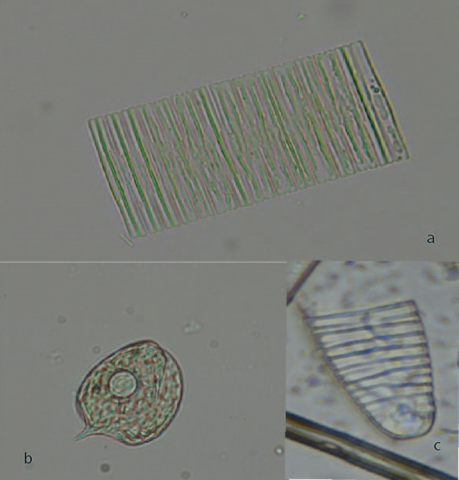
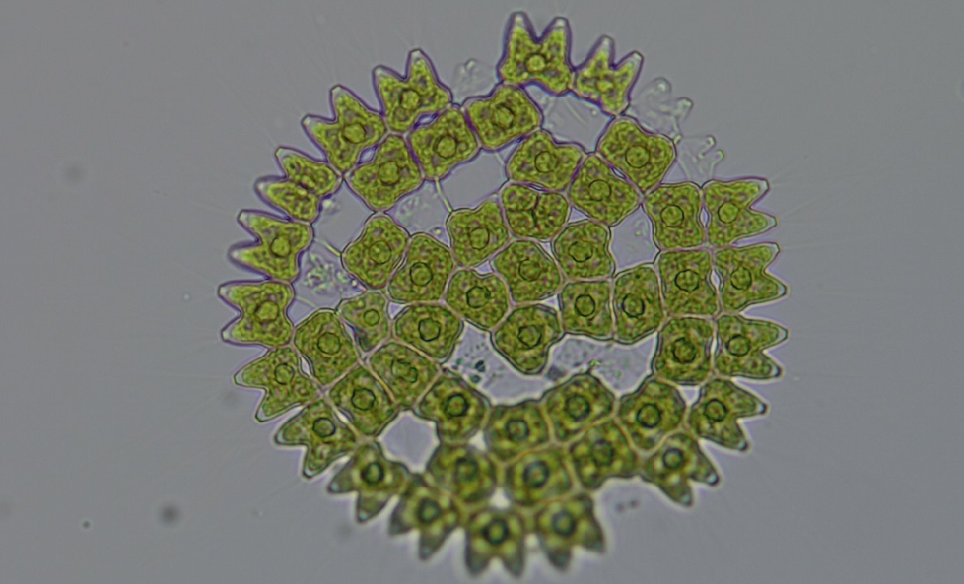
d
Tabule 1: Druhy řas nalezené ve vzorku O1 v měsíci červenci. a) Tabellaria sp., zvětšení: 400x; b) Phacus acuminatus, zvětšení: 400x; c) Diatoma vulgaris, zvětšení: 1000x d) Pediastrum duplex, zvětšení: 200x
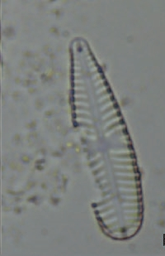
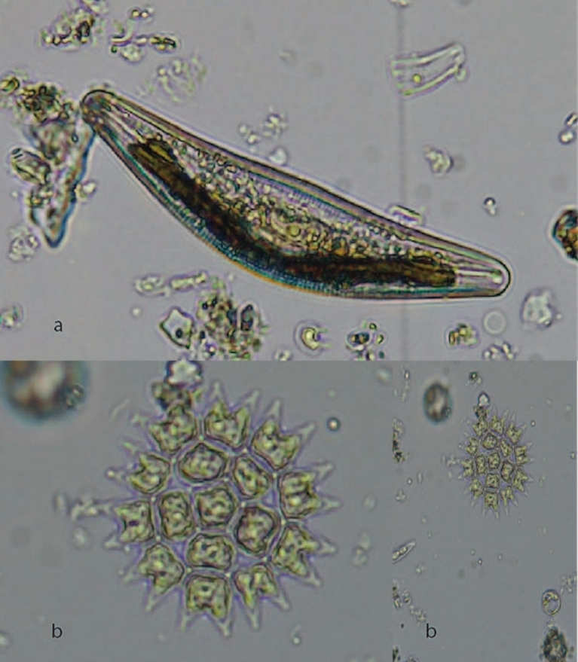
c

Tabule 2: Druhy sinic a řas nalezené ve vzorku O3: a) Cymbella sp., květen, zvětšení: 200x; b) Pediastrum duplex, květen, zvětšení: 200x; c) Gomphonema olivaceum, červenec, zvětšení: 1000x
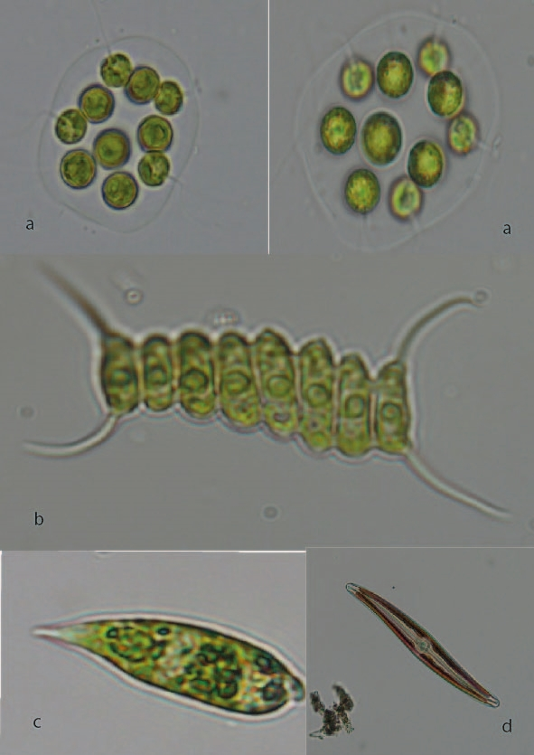
Tabule 3: Druhy řas nalezené ve vzorku S2 v měsíci červenci: a) Eudorina elegans, zvětšení: 400x; b) Desmodesmus communis, zvětšení: 200x; c) Euglena agilis, zvětšení: 200x; d) Gyrosigma acuminatum, zvětšení: 100x

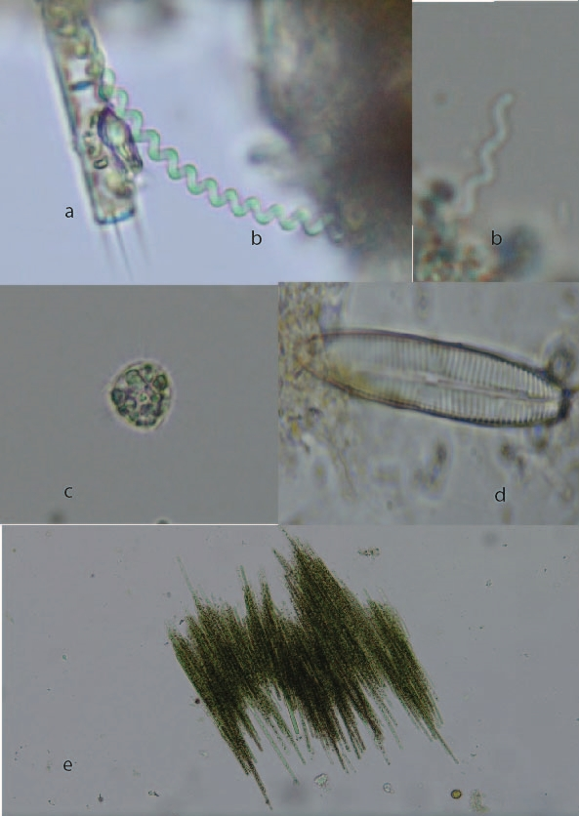

Tabule 4: Druhy sinic a řas nalezené ve vzorku V3 v měsíci srpnu: a) Aulacoseira granulata, zvětšení: 400x; b) Spirulina sp., zvětšení: 400x; c) Golenkinia radiata, zvětšení: 200x; d) Navicula lanceolata, zvětšení: 1000x e) Aphanizomenon flos-aque, zvětšení: 200x

Příloha 4 Kvantitativní stanovení fytoplanktonu
Kvantitativní stanovení počtu jednotlivých sinic a řas v měsíci květnu 2021. Vše bylo počítáno na Bürkerově komůrce a počet organismů byl vyhodnocen podle vzorce uvedeného na straně 44.

Lokalita | O1 | O2 | O3 | V1 | V2 | V3 | S1 | S1 | S3
Sinice | 155 | 57 | 2 | 0 | 60 | 56 | 0 | 60 | 23
Eugleny | 3 | 1 | 1 | 2 | 3 | 2 | 1 | 2 | 0
Rozsivky | 181 | 279 | 377 | 322 | 372 | 313 | 327 | 126 | 361
Zelené řasy | 53 | 107 | 83 | 107 | 8 | 38 | 70 | 235 | 31
Ostatní | 12 | 9 | 6 | 2 | 1 | 7 | 4 | 1 | 7
CELKEM | 404 | 453 | 469 | 433 | 444 | 416 | 402 | 424 | 422
Počet pásů | 8 | 10 | 5 | 6 | 5 | 5 | 12 | 7 | 9
Zahuštění | 250 | 250 | 250 | 310 | 250 | 250 | 250 | 250 | 250
Počet organismů | 269,3 | 241,6 | 500,3 | 310,4 | 473,6 | 443,7 | 178,7 | 323,0 | 250,1

Kvantitativní stanovení počtu jednotlivých sinic a řas v měsíci červenci 2021. Vše bylo počítáno na Bürkerově komůrce a počet organismů byl vyhodnocen podle vzorce uvedeného na straně 44.
Lokalita | O1 | O2 | O3 |  | V1 | V2 | V3 | S1 | S2 | S3
Sinice | 252 | 100 | 165 |  | 101 | 263 | 227 | 68 | 136 | 351
Eugleny | 2 | 0 | 3 |  | 2 | 2 | 1 | 5 | 1 | 3
Rozsivky | 49 | 286 | 146 |  | 130 | 57 | 123 | 241 | 194 | 39
Zelené řasy | 114 | 53 | 104 |  | 185 | 99 | 70 | 97 | 96 | 29
Ostatní | 1 | 6 | 3 |  | 2 | 0 | 1 | 10 | 4 | 2
CELKEM | 418 | 445 | 421 |  | 420 | 421 | 422 | 421 | 431 | 424
Počet pásů | 12 | 7 | 4 |  | 6 | 10 | 11 | 5 | 6 | 12
Zahuštění | 130 | 130 | 130 |  | 100 | 0 | 130 | 130 | 130 | 0
Počet organismů | 357,3 | 652,0 | 1079,5 |  | 933,3 | 56133,3 | 393,5 | 863,6 | 736,8 | 47111,1

Kvantitativní stanovení počtu jednotlivých sinic a řas v měsíci srpnu 2021. Vše bylo počítáno na Bürkerově komůrce a počet organismů byl vyhodnocen podle vzorce uvedeného na straně 44.

Lokalita | O1 | O2 | O3 | V1 | V2 | V3 | S1 | S2 | S3
Sinice | 261 | 279 | 193 | 486 | 540 | 550 | 287 | 311 | 376
Eugleny | 5 | 2 | 2 | 0 | 3 | 0 | 2 | 0 | 3
Rozsivky | 91 | 124 | 87 | 4 | 13 | 4 | 16 | 43 | 35
Zelené řasy | 103 | 50 | 136 | 5 | 3 | 9 | 80 | 52 | 22
Ostatní | 1 | 0 | 1 | 3 | 2 | 2 | 16 | 9 | 2
CELKEM | 461 | 455 | 419 | 498 | 561 | 565 | 401 | 415 | 438
Počet pásů | 4 | 7 | 9 | 3 | 5 | 2 | 5 | 7 | 12
Zahuštění | 130 | 130 | 130 | 0 | 0 | 0 | 130 | 130 | 130
Počet organismů | 1182,1 | 666,7 | 477,5 | 221333,3 | 149600,0 | 376666,7 | 822,6 | 608,1 | 374,4

Příloha 5 Procentuální zastoupení jednotlivých skupin řas a sinic
Nádrž | Biotop | Měsíc | Sinice  [%] | Eugleny [%] | Rozsivky [%] | Zelené řasy [%] | Ostatní  [%] | Celkem [%]
horní | obec | květen | 38,37 | 0,74 | 44,8 | 13,12 | 2,97 | 100
horní | vegetace | květen | 0 | 0,46 | 74,36 | 24,72 | 0,46 | 100
horní | splav | květen | 14,15 | 0,47 | 29,72 | 55,42 | 0,24 | 100
horní | obec | červenec | 60,29 | 0,48 | 11,72 | 27,27 | 0,24 | 100
horní | vegetace | červenec | 24,05 | 0,48 | 30,95 | 44,05 | 0,48 | 100
horní | splav | červenec | 16,15 | 1,19 | 57,24 | 23,04 | 2,38 | 100
horní | obec | srpen | 56,62 | 1,08 | 19,74 | 22,34 | 0,22 | 100
horní | vegetace | srpen | 97,59 | 0 | 0,8 | 1 | 0,6 | 100
horní | splav | srpen | 71,57 | 0,5 | 3,99 | 19,95 | 3,99 | 100
střední | obec | květen | 12,58 | 0,22 | 61,59 | 23,62 | 1,99 | 100
střední | vegetace | květen | 13,51 | 0,68 | 83,78 | 1,8 | 0,23 | 100
střední | splav | květen | 0 | 0,25 | 81,34 | 17,42 | 0,99 | 100
střední | obec | červenec | 22,47 | 0 | 64,27 | 11,91 | 1,35 | 100
střední | vegetace | červenec | 62,47 | 0,48 | 13,54 | 23,52 | 0,00 | 100
střední | splav | červenec | 31,55 | 0,23 | 45,01 | 22,27 | 0,93 | 100
střední | obec | srpen | 61,32 | 0,44 | 27,25 | 10,99 | 0,00 | 100
střední | vegetace | srpen | 96,26 | 0,53 | 2,32 | 0,53 | 0,36 | 100
střední | splav | srpen | 74,94 | 0 | 10,36 | 12,53 | 2,17 | 100
dolní | obec | květen | 0,43 | 0,21 | 80,38 | 17,7 | 1,28 | 100
dolní | vegetace | květen | 13,46 | 0,48 | 75,24 | 9,13 | 1,68 | 100
dolní | splav | květen | 5,45 | 0 | 85,55 | 7,35 | 1,66 | 100
dolní | obec | červenec | 39,19 | 0,71 | 34,68 | 24,7 | 0,71 | 100
dolní | vegetace | červenec | 53,79 | 0,24 | 29,15 | 16,59 | 0,24 | 100
dolní | splav | červenec | 82,78 | 0,71 | 9,2 | 6,84 | 0,47 | 100
dolní | obec | srpen | 46,1 | 0,48 | 20,76 | 32,46 | 0,24 | 100
dolní | vegetace | srpen | 97,35 | 0 | 0,71 | 1,59 | 0,35 | 100
dolní | splav | srpen | 85,84 | 0,68 | 7,99 | 5,02 | 0,46 | 100

Umělé deprese – vznikají např. těžbou surovin nebo nerostů a jinými negativními zásahy do přírodní krajiny
Trofie znamená úživnost, označuje tedy obsah živin ve vodě.
Za pelagiál je považována oblast volné vody moře, jezera či nádrže. Dělí se na svrchní vrstvu – epipelagiál a druhou vrstvou batypelagiál.
Produkce je definována jako přírůstek organické hmoty za jednotku času. Čistá primární produkce se počítá odečtem respirace populace od hrubé primární produkce.
Jedná se o polymer, tvořen vrstvami polysacharidových řetězců.

